|  |  |  |  |  |  |
| --- | --- | --- | --- | --- | --- |
| Logo_EU_right  **EU4Energy** |  |  | eco_logo_color_rus | ÐÐµÑÐ± Ð³Ð¾ÑÐ¾Ð´Ð° ÐÐ¾Ð»ÐºÐ¾Ð²ÑÑÐº | Волковысский  райисполком |

**ПЛАН ДЕЙСТВИЙ ПО УСТОЙЧИВОМУ**

**ЭНЕРГЕТИЧЕСКОМУ РАЗВИТИЮ И КЛИМАТУ ВОЛКОВЫССКОГО РАЙОНА**

Заказчик: Волковысский районный исполнительный комитет

Исполнитель: МОО «Экопартнерство»

Волковыск 2019

УТВЕРЖДЕНО

Решение Волковысского

районного Совета депутатов

**Оглавление**

[**Список сокращений** 5](#_Toc26296876)

[**1. Географическое положение и социально-экономическое развитие Волковысского района** 6](#_Toc26296877)

[**2. Кадастр выбросов парниковых газов Волковысского района** 8](#_Toc26296878)

[**2.1. Производство и потребление энергии в Волковысском районе** 8](#_Toc26296879)

[**2.1.1. Здания и сооружения муниципальных организаций** 8](#_Toc26296880)

[**2.1.2. Здания и сооружения третичного сектора** 9](#_Toc26296881)

[**2.1.3. Жилые здания** 10](#_Toc26296882)

[**2.1.4. Транспорт** 12](#_Toc26296883)

[**2.1.4.1. Частный транспорт** 12](#_Toc26296884)

[**2.1.4.2. Общественный транспорт** 12](#_Toc26296885)

[**2.1.4.3. Коммерческий транспорт** 13](#_Toc26296886)

[**2.1.4.4. Муниципальный транспорт** 14](#_Toc26296887)

[**2.1.5. Предприятия промышленности, не входящие в систему торговли выбросами** 15](#_Toc26296888)

[**2.1.6. Потребление энергии и топлив для преобразования в другие виды энергии** 17](#_Toc26296889)

[**2.1.6.1. Местное производство теплоэнергии** 17](#_Toc26296890)

[**2.1.6.2. Местное производство электроэнергии** 18](#_Toc26296891)

[**2.2. Общая структура выбросов по секторам** 19](#_Toc26296892)

[**2.3. Общая структура выбросов по видам тэр** 20](#_Toc26296893)

[**3. Определение целей в области сокращения выбросов парниковых газов Волковысского района** 20](#_Toc26296894)

[**4. Организационный и финансовый план** 20](#_Toc26296895)

[**5. Мероприятия по сокращению выбросов парниковых газов по секторам** 21](#_Toc26296896)

[**5.1. Муниципальные здания, объекты, оборудование, мощности** 21](#_Toc26296897)

[**5.2. Здания, оборудование, мощности третичного сектора** 24](#_Toc26296898)

[**5.3. Жилые здания** 24](#_Toc26296899)

[**5.4. Уличное освещение** 25](#_Toc26296900)

[**5.5. Транспорт** 25](#_Toc26296901)

[**5.6. Предприятия промышленности, не входящие в систему торговли выбросами** 26](#_Toc26296902)

[**5.7. Управление коммунальными отходами** 30](#_Toc26296903)

[**5.8. Управление сточными водами** 33](#_Toc26296904)

[**6. Работа с населением и заинтересованными сторонами** 34](#_Toc26296905)

[**7. Планирование использования земель и стратегическое городское планирование** 35](#_Toc26296906)

[**8. Государственные закупки товаров и услуг** 35](#_Toc26296907)

[**9. Выводы по сокращению выбросов парниковых газов в волковысском районе** 36](#_Toc26296908)

[**10. Климатическая уязвимость Волковысского района и план мероприятий по адаптации к изменению климата** 36](#_Toc26296909)

[**10.1 Цели и задачи разработки мероприятий по адаптации к изменению климата в Волковысском районе** 36](#_Toc26296910)

[**10.2 Методика оценки климатической уязвимости Волковысского района и разработки плана адаптации** 38](#_Toc26296911)

[**10.3. Изменение климата в Республике Беларусь** 38](#_Toc26296912)

[**10.4 Изменение климата в Волковысском районе** 46](#_Toc26296913)

[**10.5 Воздействие изменения климата на территорию Волковысского района** 47](#_Toc26296914)

[**10.6 План мероприятий Волковысского района по адаптации к изменению климата** 51](#_Toc26296915)

[**11. Выводы по адаптации к изменению климата** 56](#_Toc26296916)

[**Использованные источники информации** 57](#_Toc26296917)

[**Приложение 1. Отчет по анкетированию о велосипедном движении в Волковыске** 59](#_Toc26296918)

# **Список сокращений**

БКВ – базовый кадастр выбросов;

ВМР – вторичные материальные ресурсы;

г.п. – городской поселок;

ГУ – государственное учреждение;

ГУК – государственное учреждение культуры;

ГУО - государственное учреждение образования;

ЖКХ – жилищно-коммунальное хозяйство;

КВТ - местный коэффициент выбросов для тепловой энергии;

КУП – коммунальное унитарное предприятие;

МВТ – местные виды топлива;

МВт – мегаватт;

МГЭИК - Межправительственная группа экспертов по изменению климата;

МПЗ – мусороперерабатывающий завод;

НКВЭ – национальный коэффициент выбросов для электроэнергии;

ОАО – открытое акционерное общество;

ОВД – отдел внутренних дел;

ООН – Организация объединенных наций;

ПДУЭРК – План действий по устойчивому энергетическому развитию и климату;

СО2 – парниковые газы;

СО2 эк – эквиваленты парниковых газов;

СПЦ с ДСП – социально-педагогический центр с детским социальным приютом;

СТВ – система торговли выбросами;

ТКО – твердые коммунальные отходы;

ТКП - Технический кодекс установившейся практики;

ТП – тепловой пункт;

ТЦ – торговый центр;

ТЭР – топливно-энергетические ресурсы;

ТЭС – теплоэлектростанция;

УЗ – учреждение здравоохранения;

ЦТП – центральный тепловой пункт;

ЦРБ – центральная районная больница.

# **1. Географическое положение и социально-экономическое развитие Волковысского района**

Волковысский район расположен в юго-западной части Гродненской области в бассейне реки Россь на Волковысской возвышенности и занимает территорию 1192 кв. км. Волковысский район граничит с Берестовицким, Свислочским, Мостовским, Зельвенским районами Гродненской области и Пружанским районом Брестской области.

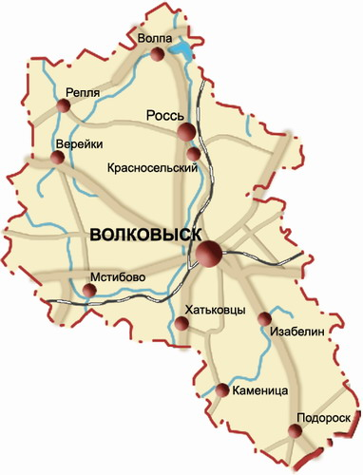

Рисунок 1 - Карта Волковысского района

Административно-территориальное деление представлено городом Волковысском, 2 поселками городского типа, 10 сельскими Советами. В районе насчитывается 190 сельских населенных пунктов, 13 агрогородков. По территории района проходит трасса Минск-Белосток и железная дорога Минск-Барановичи-Слоним-Волковыск-Гродно. Район находится в непосредственной близи (85 км от областного центра) от границы с Европейским союзом (Республикой Польша).

Наиболее часто встречаемыми полезными ископаемыми являются мел, песчано-гравийный материал, глина, предназначенная для глубокой керамики, строительные пески.

Численность населения составляет 74,0 тысячи человек. В том числе в Волковыске – 43,9, горпоселках Россь – 5,1, Красносельский – 7,0 тысяч человек. На селе проживает 18,0 тысяч человек.

Динамика объема промышленного производства Волковысского района представлена на нижеследующем графике:

Торговая площадь магазинов на 10 тыс. чел. населения в Волковысском районе в 2018 г. составляла 5,75 тыс. м2, число мест общественного питания на 10 тыс. чел. – 0,736 мест.

Как показал анализ, по уровню жизни населения и развитию социальной сферы Волковысский район находится на седьмом месте среди районов Гродненской области: рейтинг Волковысского района составил 0,507сошласно данным Концепции территориально-ориентированного развития Волковысского района, подготовленной при поддержке Европейского Союза и Программы развития ООН.

# **2. Кадастр выбросов парниковых газов Волковысского района**

# **2.1. Производство и потребление энергии в Волковысском районе**

# **2.1.1. Здания и сооружения муниципальных организаций**

Данный сектор включает здания Волковысского районного исполнительного комитета, его структурных подразделений (отдел образования, спорта и туризма; отдел идеологической работы, культуры и по делам молодежи; финансовый отдел; отдел сельского хозяйства и продовольствия), управления по труду, занятости и социальной защите; отдела внутренних дел; департамента охраны; учреждений образования, здравоохранения; государственных учреждений культуры; районного центра гигиены и эпидемиологии; райветстанции; административные и производственные здания государственных предприятий (КУП «Волковысское коммунальное хозяйство», ОАО «ЖЭС г.Волковыска»), организаций, финансируемых из районного бюджета, а также энергетическое оборудование этих зданий.

Общее потребление энергии зданиями и сооружениями данной группы составило в 2016 году 80173,07 МВт×ч.

Основные виды потребляемых топливно-энергетических ресурсов: теплоэнергия (80,1%), электроэнергия (16,7%).

# **2.1.2. Здания и сооружения третичного сектора**

К третичному сектору в Волковысском районе были отнесены:

- ОАО "Контакт ";

- ОАО "Красносельский торг";

- ОАО "Мебельстроймаркет";

- ОАО "Аэлита Люкс";

- ОАО ТЦ "Альтенбург";

- КУП "Школьное питание".

Общее потребление энергии данными организациями в 2016 году составило 3363,65МВт×ч.

Из всех видов ТЭР значительное место в структуре потребления занимают электроэнергия (59,5%), теплоэнергия (15,9%), газ природный (22,5%).

При этом структура и общеепотребление энергии третичным сектором изменяются незначительно.

# **2.1.3. Жилые здания**

Структура потребления топливно-энергетических ресурсов для эксплуатации жилых зданий представлена на рисунке ниже. Общее потребление ТЭР населением в 2016 году составило 379 113,12 МВт×ч.

Основными видами потребляемой энергии являются теплоэнергия (45,23% от общего потребления), природный газ (36,06%) и дрова (13,03%).

С 2014 года структура потребления энергии в жилом секторе остается неизменной.

Рисунок 9 - Изменение структуры потребления энергии в жилом секторе

# **2.1.4. Транспорт**

# **2.1.4.1. Частный транспорт**

Для расчета потребления топлива частным транспортом использовались статистические данные по отпуску дизельного топлива и бензина населению по данным таблиц 5.5.6, 5.6.6 статистического сборника «Энергетический баланс Республики Беларусь», данные о численности населения из таблицы 1.4 «Демографического ежегодника Республики Беларусь» и Второй том публикации «Регионы Республики Беларусь. Основные социально-экономические показатели городов и районов». Согласно статистическим данным потребление бензина в Волковысском районе в 2016 году населением составило 3953,8 тонн, потребление дизельного топлива – 2613,5 тонн, что составляет 47861,8 и 30747,4МВт×ч соответственно.

В 2015 г. потребление населением бензина составило 3819,78 тонн (46239,4МВт×ч), дизельного топлива – 2680,54 тонн (31535,82МВт×ч); в 2014 – 4489,9 тонны(54351,57МВт×ч) и 4824,98 тонну (56764,48МВт×ч) соответственно.

Динамика показывает, что потребление населением автомобильного топлива сократилось в Волковысском районе в 2016 г. по сравнению с 2014 г. Приоритет населения в отношении автомобильного топлива в Волковысском районе сместился в сторону бензина.

# **2.1.4.2. Общественный транспорт**

Согласно «Отчета об остатках, поступлении и расходе топлива» в Волковысском районе Филиалом «Автобусный парк №4» ОАО «Гроднооблавтотранс» в базовом 2016 году расход бензина составил 8 тонн, дизельного топлива – 1032 тонны. Поделив массу на плотность соответствующего топлива, и, умножив получившийся объем на соответствующие коэффициенты перевода в МВт×ч (0,0092 – для бензина и 0,01 для дизтоплива), получим, что расход топлива на общественный транспорт составил 12 238МВт×ч энергии. В 2015 г. расход бензина Филиалом «Автобусный парк №4» ОАО «Гроднооблавтотранс» составил 9 тонн (108,9МВт×ч), дизельного топлива – 942 тонны (11082МВт×ч). В 2014 г.: бензина - 8 тонн (96,8МВт×ч), дизельного топлива – 993 тонны (11682МВт×ч). В 2013 г.: бензина - 9 тонн (108,9МВт×ч), дизельного топлива – 1098 тонн (12917,6МВт×ч).

Потребление топлива общественным транспортом в Волковысском районе можно проследить на нижеследующем графике.

# **2.1.4.3. Коммерческий транспорт**

При расчете расхода топлива коммерческим транспортом учитывался транспорт следующих коммерческих предприятий района:

- ОАО «Беллакт»;

- ОАО «Волковысский мясокомбинат»;

- ОАО «Контакт»;

- ОАО «Красносельский Торг»;

- КУП «Волковысское коммунальное хозяйство»;

- ОАО «ЖЭС г. Волковыска»;

- ОАО «Мебельстроймаркет»;

- ОАО «Аэлита Люкс»;

- ОАО ТЦ «Альтенбург»;

- ОАО «Красносельскстройматериалы»;

- Волковысское КУП «Школьное питание».

Расход бензина по данным предприятиям составил в базовом году 312 тонн, дизельного топлива – 4489 тонн, сжиженного газа – 59 тонн. Поделив массу на плотность соответствующего топлива, и, умножив получившийся объем на соответствующие коэффициенты перевода в МВт×ч (0,0092 – для бензина и 0,01 для дизтоплива и биодизеля, 0,00685 – для сжиженного газа), получим, что расход топлива составил: 3776,8МВт×ч бензина, 52811,76 МВт×ч дизтоплива и 754МВт×ч сжиженного газа.

Для сжиженного газа, использованного для автотранспорта, сделаем следующий расчет:

1) переведем массу сжиженного газа в условное топливо

59 000 кг×1,57 = 92 630 кг условного топлива

2) условное топливо переведем в калории

92 630×7000Мкал = 648 410 Гкал

3) калории переведем в Джоули

648 410 Гкал × 4,1868 = 2 714,763 ТДж

4) Джоули переведем в МВт×ч

2 714,763 ТДж ∕3600 кДж = 754МВт×ч

# **2.1.4.4. Муниципальный транспорт**

Муниципальный транспорт Волковысского района представлен транспортом следующих учреждений и организаций, финансируемых из бюджета:

- ГУ «Волковысская районная ветеринарная станция»;

- ГУ «Волковысский зональный центр гигиены и эпидемиологии»;

- УО «Волковысский государственный аграрный колледж»;

- УО «Волковысский государственный строительный профессиональный лицей»;

- ГУО «Волковысский детский дом»;

- Волковысский районный исполнительный комитет;

- финансовый отдел Волковысского районного исполнительного комитета;

- управление сельского хозяйства и продовольствия Волковысского районного исполнительного комитета;

- отдел образования, спорта и туризма Волковысского районного исполнительного комитета;

- управление по труду, занятости и социальной защите Волковысского районного исполнительного комитета;

- ГУ «территориальный центр социального обслуживания населения Волковысского района»;

- ГУ «Волковысский районный дом-интернат для престарелых и инвалидов»;

- отдел культуры Волковысского районного исполнительного комитета;

- отдел внутренних дел Волковысского районного исполнительного комитета;

- Волковысский отдел департамента охраны МВД Республики Беларусь;

- ГУК «Волковысский районный центр ремесел»;

- УЗ «Волковысская центральная районная больница»;

- УЗ «Областной Волковысский противотуберкулезный диспансер»;

- УЗ «Областной детский реабилитационный центр «Волковыск»;

- ГУ «Редакция Волковысской районной газеты и телерадиопрограмм «Наш час»;

- Инспекция министерства по налогам и сборам Республики Беларусь по Волковысскому району;

- Волковысский ф-л РУП «Гродненское агентство по государственной регистрации и земельному кадастру».

Расход топлива по данным учреждениям в базовом 2016 году составил 5973,7 МВт×ч.

# **2.1.5. Предприятия промышленности, не входящие в систему торговли выбросами**

В Волковысском районе действует 15 промышленных предприятий, из которых 9 – государственной собственности, 6 акционерных обществ. В структуре промышленного производства района наибольший удельный вес занимают производство строительных материалов – 48%, которое представлено ОАО «Красносельскстройматериалы» и пищевая промышленность – 44,6%, (основные производители Волковысский ОАО «Беллакт» и ОАО «Волковысский мясокомбинат»).

В Базовом кадастре выбросов рассматриваются следующие промышленные предприятия:

- ОАО «Беллакт»;

- ОАО «Волковысский мясокомбинат»;

- ОАО «Красносельскстройматериалы».

Наибольший удельный вес в потребляемом сектором топливе составляют уголь (41,6%), природный газ (34,6%), электроэнергия (9%), торф (6,9%), теплоэнергия (6,4%).

Наибольший удельный вес выбросов в секторе обеспечивается потреблением угля (41,7%), электроэнергии (22,2%), природного газа (19,6%), торфа (7,5%), теплоэнергии (3,5%),а также сжиганием использованных автопокрышек (5,4%).

Наибольший удельный вес выбросов СО2 на единицу физической массы/объема/энергии имеет уголь, торф, электроэнергия, использованные автопокрышки.

# **2.1.6. Потребление энергии и топлив для преобразования в другие виды энергии**

# **2.1.6.1. Местное производство тепловой энергии**

В качестве топлива для производства тепловой и электрической энергии на местных ТЭС используются МВТ и природный газ.

Объемы потребления ТЭР и выбросы от их использования при производстве тепло- и электроэнергии приведены в таблице ниже.

*Таблица 1. Потребление ТЭР на производство тепловой и электрической энергии и выбросы парниковых газов в Волковысском районе*

| Вид ТЭР | Потребление, МВт×ч | Выбросы, т. СО2 |
| --- | --- | --- |
| Природный газ | 187701,7 | 37915,8 |
| МВТ (дрова, щепа) | 39605 | 0 |
| МВТ (торфобрикет) | 141,7 | 54,1 |
| МВТ прочие | 244,2 | 0 |
| ИТОГО | 227692,6 | 37969,9 |

Часть тепловой энергии, используемой на территории Волковысского района, производится при выработке электроэнергии методом когенерации. Необходимо разделить выбросы при комбинированном производстве тепла и электричества на выбросы, связанные с производством тепловой энергии и электроэнергии.

*Таблица 2. Потребление ТЭР на производство тепловой энергии и выбросы парниковых газов в Волковысском районе*

| Вид вырабатываемой энергии при когенерации | Объем вырабатываемой энергии, МВт×ч | Выбросы, т. СО2 |
| --- | --- | --- |
| Тепловая энергия | 1254,1 |  |
| Электрическая энергия | 802 |
| ИТОГО | 2056,1 | 594,4 |

Использование топлива и выбросы распределяются между производством тепловой энергии и электроэнергии при помощи следующей формулы:

CO2ТЭСТ=× CO2ТЭСО

где CO2ТЭСТ обозначает выбросы СО2 при производстве тепловой энергии [Т CO2];

CO2ТЭСЭ обозначает выбросы СО2 при производстве электроэнергии [Т CO2];

CO2ТЭСО обозначает общие выбросы CO2, вычисленные на основе потребления топлива и коэффициентов выбросов для конкретных видов топлива [Т CO2];

PТЭСТ обозначает объем выработанной тепловой энергии [МВт×чт];

PТЭСЭ обозначает объем выработанной электроэнергии [МВт×чЭ];

$η_{m}$ обозначает энергоэффективность при производстве тепловой энергии, рекомендуется использовать значение 90%.

$η_{э}$ обозначает энергоэффективность при производстве электроэнергии, рекомендуется использовать значение 30%

CO2ТЭСТ= ×594,4= $\frac{\frac{1254,1}{0,9}}{\frac{1254,1}{0,9}+\frac{801}{0,46}}$ ×594,4= 264,03тCO2 – это эмиссия парниковых газов в результате производства тепла на когенерационной установке;

Эмиссию парниковых газов в результате производства электричества на когенерационной установке рассчитаем следующим образом:

CO2ТЭСЭ= CO2ТЭСО- CO2ТЭСТ= 594,4-264,03 = 330,36 тCO2.

Для расчета коэффициента выбросов для тепловой энергии (КВТ) использовалась следующая формула:



где КВТ - местный коэффициент выбросов для тепловой энергии, тСО2/МВт×ч;

CO2МПЭ – выбросы CO2 из-за местного производства тепловой энергии, тСО2;

CO2ИТ – выбросы CO2, связанные с любой тепловой энергией, которая импортируется из-за пределов территории местных органов власти, тСО2;

CO2ЭТ – выбросы СО2, связанные с любой тепловой энергией, которая экспортируется за пределы территории местных органов власти тСО2;

МПТ – местное потребление тепловой энергии, МВт×ч.

Учитывая, что объем производства тепловой энергии за 2016 год составил 173 220 Гкал или 194228,1 МВт×ч, из которых 1078 Гкал или 1254,1 МВт×ч - на когенерационных установках, и тот факт, что в 2016 году Волковысский район не экспортировал и не импортировал тепловую энергию, рассчитанный коэффициент выбросов СО2:

КВТ = = 0,194 тонны СО2/ МВт×ч тепловой энергии.

# **2.1.6.2. Местное производство электроэнергии**

Местный коэффициент выбросов СО2 для электрической энергии (МКВЭ) рассчитывается по формуле:

МКВЭ= $\frac{\left(ОПЭ-МПЭ\right)×НКВЭ+{СО}_{2}МПЭ}{ОПЭ}$

где МКВЭ - местный коэффициент выбросов для электроэнергии, т СО2/МВт×ч;

ОПЭ – общее потребление электроэнергии на территории, которая находится под управлением местных органов власти, МВт×ч;

МПЭ – местное производство электроэнергии, МВт×ч;

НКВЭ – национальный коэффициент выбросов в базовом году, т СО2/МВт×ч;

CO2МПЭ – выбросы CO2 из-за местного производства электроэнергии, тСО2.

Общее потребление электроэнергии в Волковысском районе составило в базовом 2016 г. 356101МВт×ч, а местное производство электроэнергии – 802МВт×ч.

Местный коэффициент выбросов для электроэнергии равен:

МКВЭ= $\frac{\left(ОПЭ-МПЭ\right)×НКВЭ+{СО}_{2}МПЭ}{ОПЭ}$ = $\frac{\left(356101-802\right)×0,882+330,36}{356101}$ = 0,881 т СО2/МВт×ч.

# **2.2. Общая структура выбросов по секторам**

Общая структура выбросов от использования различных видов ТЭР по секторам изображена на рисунке ниже.

Основные выбросы СО2 эк в Волковысском районе от промышленности (89,97%), эксплуатации жилых зданий (5,046%), транспорта (2,89%) и муниципальных зданий и мощностей (1,75%).

Транспорт

# **2.3. Общая структура выбросов по видам ТЭР**

Основные выбросы СО2 эк происходят при сжигании угля (37,5%). Также значительное место в структуре выбросов занимают электроэнергия (21,2%),природный газ (19,7%) и использованные автопокрышки (4,9%).

# **3. Определение целей в области сокращения выбросов парниковых газов Волковысского района**

Общие выбросы углекислого газа в Волковысском районе в базовом 2016 году составили 1 389 тысяч тонн СО2 эк.

В качестве целей для устойчивого развития района определены минимальные требования Соглашения мэров по энергии и климату, а именно 30% сокращения выбросов парниковых газов к 2030 году.

Таким образом, запланированные в рамках ПДУЭРК мероприятия должны обеспечить снижение выбросов углекислого газа от использования топлива не менее чем на 416,7тысяч тонн СО2 эк в год.

# **4. Организационный и финансовый план**

Функции среднесрочного планирования и оперативного контроля за выполнением показателей Плана действий по устойчивому энергетическому развитию и климату в Волковысском районе будут выполнять заместители председателя исполкома по курируемым отраслям и секторам. Ответственные за выполнение показателей ПДУЭРК будут подотчетны непосредственно председателю Волковысского районного исполнительного комитета и Секретариату Соглашения мэров (не реже чем раз в 2 года посредством загрузки мониторингового кадастра выбросов в личном кабинете Волковысского района на сайте [www.eumayors.eu](http://www.eumayors.eu)).

*Таблица 3. Прогнозируемые расходы на реализацию ПДУЭРК Волковысского района представлены в нижеследующей таблице.*

|  |  |  |
| --- | --- | --- |
| Предполагаемый источник финансирования | Бюджет ПДУЭРК (€) | |
| Смягчение последствий изменения климата | |
| Инвестиционные расходы | Неинвестиционные расходы |
| Местный бюджет | 5 800 000 |  |
| Другие источники: |  |  |
| Национальные фонды и программы | 11 614 808 |  |
| Фонды и программы ЕС | 19 400 000 | 25 000 |
| Частный капитал | 25 810 027 |  |
| Итого | 62 624 835 | 25 000 |

Общий бюджет мероприятий ПДУЭРК Волковысского района на 2019-2030 гг. составляет 62,65 млн. евро на мероприятия по сокращению выбросов парниковых газов и 2,737 млн. евро на мероприятия по адаптацию к изменению климата. Итого 65,387 млн. евро.

# **5. Мероприятия по сокращению выбросов парниковых газов по секторам**

# **5.1. Муниципальные здания, объекты, оборудование, мощности**

Здания и объекты муниципального сектора обеспечивают функционирование социально-культурной и административно-общественной жизни региона, а муниципальные мощности -функционирование инженерно-технической инфраструктурыадминистративно-бытовых, производственных, жилых, торговых, социально-культурных объектов района.

Снижение энергопотребления в данном секторе возможно за счет следующих мероприятий:

1. замена теплосетей на предварительно изолированные трубы;
2. вывод из эксплуатации воздушных тепловых сетей;
3. строительство новых котельных и перевод действующих на местные виды топлива;
4. ликвидация длинных теплотрасс с переводом потребителей на индивидуальное теплоснабжение;
5. замена котлов на современные и энергоэффективные;
6. замена теплообменников ТП на современные и энергоэффективные;
7. Внедрение энергоэффективного оборудования на объектах теплового хозяйства, водоканала и очистных сооружениях;
8. внедрение автоматизированных регуляторов расхода тепловой энергии;
9. повышение теплоизоляционных свойств зданий.

На балансе КУП «Волковысское коммунальное хозяйство» 153,4 км тепловых сетей.Замена 35,57 км теплосетей на предварительно изолированные трубы сократит теплопотери при транспортировке теплоэнергии, что в свою очередь сэкономит 12 260,3 МВт×ч (данные планов по энергосбережению) энергии в год, а сокращение выбросов составит 2 766,5 тонн СО2эк. Оценочная стоимость данного мероприятия составит1,6 млн. евро.

Вывод из эксплуатации воздушной тепловой сети от котельной, расположенной в городе Волковыске по улице С.Панковой, 65 до точки подключения мини-ТЭЦ позволит сократить энергопотребление на 624,8 МВт×ч, выбросы СО2эк – на 121,2 т. Стоимость мероприятия –0,88 тыс. руб.

Переподключение потребителей тепловой энергии, подключенных к котельной по ул. Социалистической, 35 г. Волковыска, к мини-ТЭЦ по ул. Панковой, 65 г. Волковыска с ликвидацией воздушной тепловой сети протяженностью 0,99 км позволит сократить энергопотребление на 688,3 МВт×ч, выбросы СО2эк – на 133,5 т. Стоимость мероприятия –55,5 тыс. евро.

Строительство котельной с мини-ТЭЦ на МВТ по ул. С. Панковой в г. Волковыске позволит сократить энергопотребление на 164 429,3 МВт×ч, выбросы СО2эк – на 31 899,3 т. Стоимость мероприятия – 8,21 млн. евро.

Строительство двух котельных на местных видах топлива с реконструкцией тепловых сетей в агрогородке Верейки Волковысского района, строительство котельной мощностью 0,6 МВт по улице Дружная с реконструкцией тепловых сетей и строительство котельной мощностью 1,6 МВт по улице Гродненская с реконструкцией тепловых сетей позволит сократить энергопотребление на 9145,8МВт×ч, выбросы СО2эк – на 1774,3 т. Стоимость мероприятия – 0,95 млн. евро.

Ликвидация длинных теплотрасс с переводом потребителей на индивидуальное теплоснабжение в г.п.Красносельский сократит энергопотребление на 534,2МВт×ч, выбросыСО2эк – на 103,63 т. Стоимость мероприятия – 15,5 тыс. евро.

Перевод потребителей тепловой энергии котельной по ул. Шопена, 5 в г. Волковыске на индивидуальное теплоснабжение сократит энергопотребление на 855,3МВт×ч, выбросыСО2эк – на 165,9 т. Стоимость мероприятия – 42,57 тыс. евро.

Оптимизация схемы теплоснабжения городского поселка Россь с ликвидацией котельной по ул. К.Маркса и переводом потребителей на индивидуальное теплоснабжение (41 квартира)сократит энергопотребление на 534,8МВт×ч, выбросыСО2эк – на 103,8 т. Стоимость мероприятия – 145,4 тыс. евро.

Замена котлов на энергоэффективные в котельной, расположенной в городе Волковыске по улице 129 Орловской дивизии, дом 135, с переводом работы данной котельной в автоматический режим сократит энергопотребление на 351,6МВт×ч, выбросыСО2эк – на 68,2 т. Стоимость мероприятия – 70,1 тыс. евро.

Модернизация котельной в деревне Теолин с заменой котла на местных видах топлива на энергоэффективный котел на МВТ с установкой солнечных гелиоколлекторов позволит сократить энергопотребление на 932,4МВт×ч, выбросыСО2эк – на 180,9 т. Стоимость мероприятия – 144,77 тыс. евро.

Замена морально устаревших теплообменников на энергоэффективные в ЦТП города Волковыска по улице Горбатова, дом 33позволит сократить энергопотребление на 2 802МВт×ч, выбросыСО2эк – на 543,6 т. Стоимость мероприятия – 35,25 тыс. евро.

Замена светильников на энергоэффективные в зданиях производственных базОАО «ЖЭС г. Волковыска», расположенных в городе Волковыске по улице Победы, дом 23 и по улице Новопроектной, дом 35 позволит сократить энергопотребление на 3,4МВт×ч, выбросыСО2эк – на 3 т. Стоимость мероприятия – 0,42 тыс. евро.

Внедрение энергоэффективного насосного оборудования на объектах теплового хозяйства и водоканала сократит энергопотребление на 100,3 МВт×ч, выбросы СО2эк – на 88,4 т. Стоимость мероприятия – 16,7 тыс. евро.

Замена насосного оборудования на объектах теплового хозяйства и участке водоканала (в насосных станциях г.Волковыска, д.Мачулино, г.п.Юбилейный, аг.Подороск, аг.Изабелин, аг.Субочи, аг.Шиловичи) на энергоэффективное позволит сократить энергопотребление на 238,8 МВт×ч, выбросы СО2эк – на 210,4 т. Стоимость мероприятия – 39,67 тыс. евро.

Внедрение тепловых насосных установок для покрытия нагрузки горячего водоснабжения в котельной городского поселка Россь по лице Западная, 3 сократит энергопотребление на 2 532,9 МВт×ч, выбросы СО2эк – на 491,4 т. Стоимость мероприятия – 511,46 тыс. евро.

Замена 2 воздуходувок ТВ-42 на энергоэффективные с частотным регулированием привода на очистных сооружениях позволит сократить энергопотребление на 351,4МВт×ч, выбросы СО2эк – на 309,6 т. Стоимость мероприятия – 167,48 тыс. евро.

Система образования Волковысского района представлена 48 учреждениями.

Планируется внедрение автоматизированных регуляторов расхода тепловой энергии в учреждениях образования: в Волковысской школе-интернате, в Волковысском районном социально-педагогическом центре, в детском саду-средней школе г.п. Юбилейный, в Гнезновском детском саду-средней школе, в Матвеевском детском саду-средней школе, в оздоровительном лагере «Россь» деревни Теолин, в ГУО «Волковысский районный СПЦсДСП», в ГУО «Ясли-сад №5» г. Волковыска», в ГУО «Ясли-сад № 24» г. Волковыска. Это позволит сократить энергопотребление на 635,6 МВт×ч, выбросы СО2эк – на 123,3 т. Стоимость мероприятия – 32,54 тыс. евро.

Повышение теплозащитных свойств здания Волковысского районного центра детей и молодежи за счет замены оконных блоков на энергоэффективные в зданиях государственных учреждений образования позволит сократить энергопотребление на 1422,6 МВт×ч, выбросы СО2эк – на 276 т. Стоимость мероприятия – 446,21 тыс. евро.

Замена светильников на энергосберегающие в отделении гемодиализа, детской поликлинике городского поселка Красносельский, Матвеевской больнице позволит сократить энергопотребление на 10,8 МВт×ч, выбросы СО2эк – на 9,5 т. Стоимость мероприятия – 3,5 тыс. евро.

Замена светильников на энергосберегающие в неврологическом отделении, инфекционном отделении, детской поликлинике города Волковыска позволит сократить энергопотребление на 7,4 МВт×ч, выбросы СО2эк – на 6,5 т. Стоимость мероприятия – 2,38 тыс. евро.

Замена светильников на энергосберегающие в родильном отделении УЗ "Волковысская центральная районная больница" позволит сократить энергопотребление на 11,7 МВт×ч, выбросы СО2эк – на 10,3 т. Стоимость мероприятия – 4 тыс. евро.

Замена светильников на энергосберегающие в районной и детской поликлиниках позволит сократить энергопотребление на 13,8 МВт×ч, выбросы СО2эк – на 12,2 т. Стоимость мероприятия – 3,4 тыс. евро.

Оптимизация расходов системы кондиционирования в отделении гемодиализа и стоматологической поликлинике с выводом из эксплуатации 4 кондиционеров (Р=4 кВт) позволит сократить энергопотребление на 34,5 МВт×ч, выбросы СО2эк – на 30,5 т.

Замена электроплиты (Р—7 кВт) на энергоэффективную (Р=2 кВт) в акушерско-гинекологическом корпусе позволит сократить энергопотребление на 12,3 МВт×ч, выбросы СО2эк – на 10,8 т. Стоимость мероприятия – 0,33 тыс. евро.

Замена 7 электроплит на энергоэффективные в больницах агрогородка Волпа, агрогородка Гнезно и городского поселка Россь позволит сократить энергопотребление на 40,6МВт×ч, выбросы СО2эк – на 35,8 т. Стоимость мероприятия – 4,6 тыс. евро.

Внедрение системы автоматического регулирования тепловой энергии в детской поликлинике городского поселка Красносельский позволит сократить энергопотребление на 69 МВт×ч, выбросы СО2эк – на 13,4 т. Стоимость мероприятия – 3,4 тыс. евро.

Внедрение системы автоматического регулирования тегшовой энергии в амбулатории аг.Подороск позволит сократить энергопотребление на 69 МВт×ч, выбросы СО2эк – на 13,4 т. Стоимость мероприятия – 2,11 тыс. евро.

Внедрение энергоэффективных оконных блоков в инфекционном отделении позволит сократить энергопотребление на 17,6 МВт×ч, выбросы СО2эк – на 3,4 т. Стоимость мероприятия – 4,2 тыс. евро.

Внедрение энергоэффективных оконных блоков в амбулатории ого одка Подороск позволит сократить энергопотребление на 110,2 МВт×ч, выбросы СО2эк – на 21,4 т. Стоимость мероприятия – 23,4 тыс. евро.

# **5.2. Здания, оборудование, мощности третичного сектора**

Общее потребление энергии организациями сектора в 2016 году составило 3 363,64МВт×ч. Из всех видов ТЭР значительное место в структуре потребления занимают электроэнергия (59,5%), теплоэнергия (15,9%), газ природный (22,5%).

Потребление электроэнергии в третичном секторе обусловлено электрооборудованием, в том числе торговым и холодильным.

Замена электрооборудования на современные энергоэффективные образцы в КУП «Школьное питание» позволит сократить энергопотребление на 5,1 МВт×ч энергии в год, снизить выбросы СО2экна 4,5 т. Стоимость замены составит 100 тыс евро.

# **5.3. Жилые здания**

На обслуживании КУП «Волковысское коммунальное хозяйство» находится 241,9 тыс. м2 жилищного фонда, На обслуживании ОАО «ЖЭС г.Волковыска» находится 319 жилых дома общей площадью 417 тыс. м2. Одним из способов снижения энергопотребления в секторе жилых зданий является снижение теплопотерь через ограждающие конструкции.

Решением Волковысского районного исполнительного комитета от 22.01.2016 №60 утверждена перспективная программа капитального ремонта и тепловой модернизации жилых домов по г.Волковысску, г.п. Красносельский, г.п. Россь на 2016-2020 гг. Всего в перспективную программу включено 94 жилых дома, с вводом 126 382 м2 площади после капремонта. Снижение теплопотерь определяется методикой технического кодекса установившейся практики ТКП 45-2.04-43-2006 (02250) «Строительная теплотехника. Строительные нормы проектирования». Снижение потерь тепла за счет тепловой реабилитации зданий, входящих в перспективную программу капитального ремонта Волковысского района составит 18 250,4 МВт×ч энергии в год, сокращение выбросов СО2 эк - 3541 т. Оценочная стоимость мероприятий 5,8млн. евро (расчет стоимости основан на стоимости капитального ремонта 1 м2).

Еще одним методом снижения энергопотребления в жилищном секторе, реализуемым в Волковысском районе, является перевод жилых зданий на индивидуальное отопление с целью снижения потерь теплоэнергии при ее транспортировке на значительные расстояния. Перевод жилфонда в аг.Дубовцы на локальное теплоснабжение с использованием природного газа позволит сократить энергопотребление на 797,9 МВт×ч, снизит выбросы СО2 экна 154,8 т.Оценочная стоимость мероприятий 103,6 тыс. евро.

# **5.4. Уличное освещение**

Уличное освещение Волковысского района состоит из 526 светильников с ртутными лампами,2 457 светильников с натриевыми лампами и 613 светодиодных светильников. Доля светодиодных светильников в общем количестве составляет 17%, доля светодиодных светильников в суммарной мощности уличного освещения составляет 5,6%.

В базовом 2016 году уличное освещение потребило 957,66МВт×ч энергии, или 0,02% от общего потребления ключевыми секторами Соглашения мэров в Волковысском районе и обусловило 0,06% выбросов СО2 эк.

Целесообразно предусмотреть замену натриевых газоразрядных ламп на светодиодные, так как они имеют бо́льший коэффициент преобразования энергии в свет, бо́льший срок службы, не содержат опасной ртути.

*Таблица 4. Расчет экономии энергопотребления за 1 час при замене 1 светильника с газоразрядной лампой на светодиодный*

|  |  |  |  |  |
| --- | --- | --- | --- | --- |
| Тип газоразрядной лампы | Количество газоразрядных ламп соответствующего липа, единиц | Мощность газоразрядной лампы, Ватт | Мощность светодиодного аналога, Ватт | Экономия электроэнергии 1 светильником за 1 час работы, Вт |
| ртутная | 157 | 125 | 60 | 65 |
| ртутная | 106 | 250 | 170 | 80 |
| ртутная | 263 | 55 | 30 | 25 |
| натриевая | 1192 | 70 | 50 | 20 |
| натриевая | 687 | 100 | 80 | 20 |
| натриевая | 540 | 150 | 100 | 50 |
| натриевая | 38 | 250 | 120 | 130 |
| Итого | | | | 390 |

Среднегодовое количество часов работы уличного освещения – 3986 часов. Следовательно, экономия энергопотребления после замены газоразрядных ламп на светодиодные составит 377,8 МВт∗ч в год. Сокращение выбросов СО2 в этой связи составит 332,8 тонн в год.

Оценочная стоимость внедрения энергосберегающих мероприятий в секторе уличного освещения – 1 млн. евро.

# **5.5. Транспорт**

Наибольший процент выбросов в транспортном секторе района обусловлен частным и коммерческим транспортом – 88%, далее – общественным (8%) и муниципальным транспортом (4%).

Наибольший потенциал энергосбережения сосредоточен в сокращении степени использования частного транспорта, однако, наибольшим влияние может быть оказано на выбросы, обусловленные общественным транспортом.

Постановлением Совета министров Республики Беларусь №28 от 29 апреля 2013 г. утвержден комплекс мероприятий по расширению применения природного газа в качестве моторного топлива.

Обновление автобусного парка района за счет приобретения eco-bus МАЗ 203965 с двигателем (Euro-6) позволит сократить выбросы СО2 эк на 1834,5 тонны, сократив энергопотребление до 6830,7МВт×ч в год. Оценочная стоимость мероприятий 2,4 млн. евро.

Резервы сокращения выбросов от частного транспорта незначительны, однако важно предпринять меры для предотвращения роста данных выбросов и развития более экологичных видов транспорта. Ежегодное проведение Всемирного дня без автомобиля в Волковысском районе позволит привлечь внимание автомобилистов к проблемам экологии и энергосбережения.

# **5.6. Предприятия промышленности, не входящие в систему торговли выбросами**

В Волковысском районе расположены крупные промышленные предприятия пищевой промышленности и промышленности строительных материалов, которые являются крупными потребителями энергетических ресурсов.

Наибольшим потребителем энергетических ресурсов сектора является ОАО «Красносельскстройматериалы». Для снижения энергопотребления и сокращения негативного воздействия на окружающую среду на предприятии планируется реализовать следующие мероприятия:

- внедрение автоматизированнойсистемы контроля и учета энергоресурсов (АСКУЭ). Это позволит сократить энергопотребление на 39 271,5 МВт×ч, снизит выбросы СО2 экна 7618,7 т. Стоимость мероприятия148,96 тыс. евро.

- подвод газохода горячих отходящих газов холодильника печи №5 к затвору просеивающей машины вертикальной валковой мельницы сырья с целью исключения подсоса холодного воздуха. Это позволит сократить энергопотребление на 676,2 МВт×ч, снизит выбросы СО2 экна 131,2 т. Стоимость мероприятия11 тыс. евро.

- использование отходящих газов после сырьевой мельницы для приготовления теплоносителя для теплогенератора при производстве клинкера сухим способом. Это позволит сократить энергопотребление на 236 927,4 МВт×ч, снизит выбросы СО2 экна 45 963,9 т. Стоимость мероприятия891,6 тыс. евро.

- строительство установки по использованию RDF-топлива в производстве клинкера сухим способом с целью замещения использования части каменного угля. Это позволит сократить энергопотребление на 333 889,2 МВт×ч, снизит выбросы СО2 экна 64 774 ,5 т. Стоимость мероприятия8,9 млн. евро.

- строительство линии приготовления теплоносителя для теплогенератора при производстве клинкера сухим способом в филиале «Цементный завод».Это позволит сократить энергопотребление на 154 286,8 МВт×ч, снизит выбросы СО2 экна 29 931,6 т. Стоимость мероприятия6,05 млн. евро.

- установка частотного преобразователя наэлектродвигатель сетевого насоса (Р=2О0 кВт) в котельной филиала № 2 «Завод асбестоцементных изделий». Это позволит сократить энергопотребление на 304,6 МВт×ч, снизит выбросы СО2 экна 268,4 т. Стоимость мероприятия14,1 тыс. евро.

- установка частотного преобразователя на электродвигатель сетевого насоса (Р=75 кВт) в котельной завода асбестоцементных изделий. Это позволит сократить энергопотребление на 128,6 МВт×ч, снизит выбросы СО2 экна 113,3 т. Стоимость мероприятия10,9 тыс. евро.

- установка частотного преобразователя на электродвигатель насоса технической воды мощностью 65 кВт в насосной станции на реке Россь. Это позволит сократить энергопотребление на 196,9 МВт×ч, снизит выбросы СО2 экна 173,5 т. Стоимость мероприятия5,3 тыс. евро.

- внедрение насосной установки мощностью 90 кВт вместо неэффективной насосной установки мощностью 160 кВт. Это позволит сократить энергопотребление на 529,2 МВт×ч, снизит выбросы СО2 экна 466,3 т. Стоимость мероприятия19,48 тыс. евро.

- установка двух винтовых компрессоров производительностью 36 мЗ/минуту и 26 м3/минуту с целью снижения холостого хода компрессора с производительностью 57 м3/минутуна известковом заводе. Это позволит сократить энергопотребление на 861,5 МВт×ч, снизит выбросы СО2 экна 759 т. Стоимость мероприятия45,17 тыс. евро.

- установка двух воздуходувок, мощностью по 90 кВт взамениспользуемого компрессора, мощностью 323 кВт для подачи пылеуглеродного топлива в печи обжига извести с целью уменьшения потребления электроэнергии. Это позволит сократить энергопотребление на 116,9 МВт×ч, снизит выбросы СО2 экна 103 т. Стоимость мероприятия69,79 тыс. евро.

- вывод из эксплуатации светильников с классом энергоэффективности ниже класса «А» (замена светильников с лампами ДРЛ400 на светильники со светодиодными лампами мощностью 150 Вт) сократит энергопотребление на 698,5 МВт×ч, снизит выбросы СО2 экна 615,3 т. Стоимость мероприятия42,75 тыс. евро.

- организация производства мела мелкодисперстного на печи №4 по производству комовой извести сухим способом. Это позволит сократить энергопотребление на 8 621,1 МВт×ч, снизит выбросы СО2 экна 1 672,5 т. Стоимость мероприятия211,55 тыс. евро.

- модернизация печи обжига извести № З для перехода на «полусухой» способпроизводства извести и мела с целью уменьшения удельного расхода топлива. Это позволит сократить энергопотребление на 44 694,4 МВт×ч, снизит выбросы СО2 экна 8 670,7 т. Стоимость мероприятия881,45 тыс. евро.

- установка энергоэффективной валковой мельницы для помола извести вместо трубных мельниц позволит сократить энергопотребление на 3 427,7 МВт×ч, снизит выбросы СО2 экна 3 019,8 т. Стоимость мероприятия220,36 тыс. евро.

- внедрение режима детурбулентной деаэрации при производстве блоков из ячеистого бетона сократит энергопотребление на 1072,3 МВт×ч, снизит выбросы СО2 экна 944,7 т. Стоимость мероприятия6,6 тыс. евро.

- реконструкция пороговых плит горячего порога печи с целью увеличения износостойкости порога и уменьшения количества остановок на ремонт сократит энергопотребление на 30 670,7 МВт×ч, снизит выбросы СО2 экна 5 950,1 т. Стоимость мероприятия467,17 тыс. евро.

- замена огнеупорной бетонной футеровки вертикальных стен в загрузочной шахте холодильника печи на футеровку из огнеупорного кирпича с целью увеличения износостойкости футеровки стен и уменьшения количества остановок на ремонт сократит энергопотребление на 21 299,1 МВт×ч, снизит выбросы СО2 экна 4 132 т. Стоимость мероприятия418,69 тыс. евро.

- замена огнеупорной бетонной футеровки потолка шахты холодильника на огнеупорный кирпич с целью увеличения износостойкости футеровки потолка и сокращения количества разогревов печи из-за простоевв ремонте сократит энергопотребление на 20 393,1 МВт×ч, снизит выбросы СО2 экна 3 956,3 т. Стоимость мероприятия94,76 тыс. евро.

- использование теплоизоляционных плит при замене футеровки в печи обжига извести № 4 для уменьшения тепловых потерь через корпус печи сократит энергопотребление на 6092,2 МВт×ч, снизит выбросы СО2 экна 1 181,9 т. Стоимость мероприятия154,25 тыс. евро.

- замена огнеупорного бетона горячего порога печи на огнеупорный кирпич с целью увеличения износостойкости порога и сокращения количества разогревов печи из-за простоев в ремонте сократит энергопотребление на 1 175,2 МВт×ч, снизит выбросы СО2 экна 228 т. Стоимость мероприятия123,4 тыс. евро.

- замена электрофильтров на рукавные в печах обжига извести №1, №2 и №4 с целью экономии электроэнергии сократит энергопотребление на 2 661,5 МВт×ч, снизит выбросы СО2 экна 2 344,8 т. Стоимость мероприятия2,16 млн. евро.

*Таблица 5. Энергосберегающие мероприятия ОАО «Беллакт»*

|  |  |  |  |  |
| --- | --- | --- | --- | --- |
| Мероприятие | Ед. изм. | Кол-во | Экономия,  МВт×ч | Сокращение  выбросов,  тонн СО2 эк |
| Внедрение и модернизация конденсатоотводных узлов в технологических паропроводах организации | шт. | 12 | 2 150,2 | 417,1 |
| Модернизация распределительного паропровода в аппаратном участке цеха заменителя цельного молока | ед. | 1 | 114,9 | 22,3 |
| Внедрение дренажных конденсатоотводных узлов в технологических паропроводах организации | шт. | 17 | 1 656,6 | 321,4 |
| Замена конденсатного насоса на энергоэффективный | шт. | 1 | 27,7 | 24,4 |
| Внедрение частотнорегулируемых электроприводов в цельномолочном цехе общей мощностью 13,2 кВт | шт. | 6 | 15,4 | 13,6 |
| Увеличение термосопротивления ограждающих конструкций вспомогательных цехов | м2 | 1465 | 142,0 | 27,5 |
| Увеличение термосопротивления ограждающих конструкций производственных зданий | м2 | 2277 | 162,3 | 31,5 |
| Внедрение энергоэффективных оконных блоков в автотранспортном цехе | м2 | 217 | 47,3 | 9,2 |
| Увеличение термосопротивления ограждающих конструкций (в цехе заменителя цельного молока, цельномолочном и автотранспортном цехах) | пог. м | 3160 | 277,2 | 53,8 |
| Оптимизация теплоснабжения здания физкультурно-оздоровительного комплекса | ед. | 1 | 101,4 | 19,7 |
| Автоматизация схемы трубчатого подогревателя GEA в консервном цехе | ед. | 1 | 980,4 | 190,2 |
| Внедрение автоматических систем управления освещением | ед. | 1 | 12,3 | 10,8 |
| Внедрение энергоэффективного освещения в производственных цехах | шт. | 1825 | 295,4 | 260,2 |
| Замена ламп освещения в складах готовой продукции на энергоэффективные | шт. | 270 | 372,3 | 328,0 |
| Внедрение энергоэффективного уличного освещения | шт. | 65 | 36,9 | 32,5 |
| Внедрение быстросъемной тепловой изоляции запорной арматурытехнологических паропроводоворганизации | м2 | 40 | 432,7 | 84,0 |
| Замена трубчатого теплообменника на энергоэффективный при обработке кисломолочного продукта | шт. | 1 | 40,6 | 7,9 |
| Внедрение утилизатора тепловой энергии, уносимой с продувочной водой паровых котлов котельной | шт. | 1 | 696,4 | 135,1 |
| Замена насосного оборудования на энергоэффективное в сетевом контуре отопления | шт. | 1 | 169,0 | 32,8 |
| Замена морально устаревших теплообменников для нужд отопления и вентиляции с внедрением автоматики регулирования и оптимизацией теплопотерь с первичным теплоносителем | шт. | 4 | 2 711,4 | 526,0 |
| Замена вентиляционного оборудования на энергоэффективное | шт. | 4 | 160,0 | 141,0 |
| Внедрение принципа децентрализации воздухоснабжения технологических процессов | шт. | 1 | 86,2 | 75,9 |
| Утилизация тепловых вторичных энергоресурсов системы охлаждения воздушных компрессоров | шт. | 1 | 277,2 | 53,8 |
| Внедрение энергоэффективного оборудования в технологическом процессе обработки сливок | ед. | 1 | 264,6 | 233,1 |
| Замена продуктовых насосов на энергоэффективные на линии сгущения молока | шт. | 7 | 43,1 | 38,0 |
| Замена насосов в скважинах № 1-3 на энергоэффективные | шт. | 3 | 76,9 | 67,8 |
| Замена насосного оборудования на энергоэффективное в комплексной насосной станции | шт. | 1 | 46,2 | 40,7 |
| Модернизация установки CIP-мойки цельномолочного цеха | шт. | 1 | 36,9 | 32,5 |
| Использование конденсата для мойки вакуум-выпарной установки Lubbers-350 | шт. | 1 | 175,8 | 33,4 |

Общая стоимость энергосберегающих мероприятий на ОАО «Беллакт» составит 411,785 тыс. евро.

*Таблица 6. Энергосберегающие мероприятия ОАО «Волковысский мясокомбинат»*

|  |  |  |  |  |
| --- | --- | --- | --- | --- |
| Мероприятие | Ед. изм. | Кол-во | Экономия,  МВт×ч | Сокращение  выбросов,  тонн СО2 эк |
| Реконструкция котельной с внедрением современных энергоэффективных паровых котлов с соответствующей автоматикой управления и индивидуальной водоподготовкой | шт. | 4 | 5 156,4 | 1 000,3 |
| Реконструкция котельной с внедрением современных энергоэффективных паровых котлов с соответствующей автоматикой управления, индивидуальной водоподготовкой и автоматикой управления непрерывной продувкой | шт. | 1 | 1 718,8 | 333,4 |
| Внедрение энергоэффективных оконных блоков в гардеробе кулинарного участка колбасно-кулинарного цеха | м2 | 59 | 42,6 | 8,3 |
| Внедрение рекуператора для утилизации потенциала (тепла и холода) вентвыбросов при реконструкции системы приточно-вытяжной вентиляции в мясо-жировом цехе | ед. | 1 | 1 115,7 | 216,4 |
| Повышение термосопротивления ограждающих конструкций помещений колбасно-кулинарного цеха за счет обустройства потолка сэндвич-панелями | м2 | 995 | 288,7 | 56,0 |
| Замена осветительных приборов на энергоэффективные светодиодные в помещениях холодильника | шт. | 132 | 23,7 | 20,9 |
| Сокращение потерь теплоэнергии с пролетным паром за счет корректировки положения поплавковых и внедрения 14 более эффективных конденсатоотводчиков | ед. | 1 | 1 287,4 | 249,8 |
| Внедрение рекуператора тепла в системе кондиционирования центрального склада | шт. | 2 | 553,1 | 107,3 |
| Внедрение систем рекуперации в колбасно-кулинарном цехе | шт. | 2 | 286,0 | 55,5 |
| Замена воздухоохладителей впосолочном и термическом отделениях на менее энергоемкие | ед. | 1 | 216,9 | 191,1 |
| Внедрение конденсационных экономайзеров | шт. | 3 | 5 328,8 | 1 033,8 |
| Децентрализация системыкондиционирования сырьевого и машинного отделений колбасно-кулинарного цеха | шт. | 2 | 379,7 | 334,5 |
| Реконструкция аммиачной холодильной установки с внедрением современного компрессорного оборудования, автоматики управления и сокращения объема аммиака в системе | ед. | 1 | 698,8 | 615,6 |

Общая стоимость энергосберегающих мероприятий на ОАО «Волковысский мясокомбинат» составит 3,43 млн. евро.

# **5.7. Управление коммунальными отходами**

Для определения выбросов метана со свалки твердых бытовых отходов необходимо определить долю способного к разложению органического углерода. Так как специальные исследования по морфологическому составу отходов в Волковысском районе не проводились, общая масса отходов определена исходя из норм накопления отходов на душу населения в год, а доля способного к разложению органического углерода в каждом виде отходов принята по умолчанию согласнорекомендаций Межправительственной группы экспертов по изменению климата (МГЭИК).

Население Волковысского района – 74 тыс. человек, норма накопления ТКО – 2 м3на человека в год. Исходя из нормы образования коммунальных отходов на душу населения в Волковысском районе каждый год на свалку вывозится 24 375,6 тонн отходов за вычетом отсортированного вторичного сырья, доля которого принята на уровне 10 % от общего количества отходов.

Бумажные отходы, пищевые отходы, древесина являются разложимой частью отходов. Другая часть отходов, таких как металл, стекло, кожа не выделяют СН4 на полигонах.

Способный к разложению органический углерод определен по формуле:

DOC = $\sum_{i}{({DOC}_{i}}$ × $W_{i}$), где

DOCi- доля способного к разложению органического углерода в типе отходов *i*(по умолчанию);

Wi - доля типа отходов *i* по категории отходов (по умолчанию).

Разложимый DOC определен по формуле

DDOCm = DOC×DOCf× МСf, где

DDOCm - масса помещенного на свалку нестойкого DOC;

DOC - способный к разложению органический углерод в год удаления на свалку;

DOCf- способный к разложению органический углерод в год удаления на свалку (по умолчанию 0,77 согласно технического кодекса установившейся практики ТКП 17.09-05-2013 02120);

МСf- поправочный коэффициент CH4 для анаэробного разложения в год помещения на свалку (равен 1 для контролируемых полигонов).

Потенциал образования метана определен по формуле:

Lo= DDOCm×F× $\frac{16}{12}$, где

F - доля CH4 в образованном на свалках газе (доля по объему);

- соотношение молекулярного веса CH4/C.

При утилизации свалочного газа необходимо определить количество накопившегося метана на полигоне, так как на управляемых полигонах ТБО, каким является полигон Волковыска, используемые изолирующие материалы не позволяют выделившемуся метану покинуть глубокие слои. Именно газ, сокрытый под изолирующими слоями представляет интерес как возобновляемый источник получения энергии.

Количество накопленного на полигоне метана зависит от периода полураспада каждого вида отходов, а также наличия анаэробных условий для выделения СН4.

Практических оценок количества метана на Волковысском полигоне не производилось. Теоретический расчет потенциала извлечения свалочного газа на полигоне можно рассчитать при помощи следующих формул:

1. DDOCm накопленный на полигоне ТБО к концу каждого года рассчитывается как:

DDOCmdT+(DDOCmaT-1×), где

DDOCmdT- DDOCm удаленный на СТО в изучаемый год;

DDOCmaT-1 - DDOCm накопленный на СТО к концу изучаемого года;

$e$– константа 2,71828;

k – период полураспада конкретного вида отходов.

Для расчетов приняты следующие значения k: 0,06 – для пищевых отходов, 0,04 – для бумажных отходов, 0,02 – для древесных отходов.

1. DDOCmразложившийся к концу изучаемого года рассчитывается как:

DDOCmaT-1(1- $e^{-k}$), где

DDOCmaT-1 - DDOCm накопленный на СТО к концу изучаемого года.

Принимаемые периоды полураспада согласно методике IPCC, были получены следующие коэффициенты $e^{-k}$: для бумажных отходов 0,948, для пищевых – 0,831, для древесных – 0,97.

Проведенные расчеты позволяют сделать вывод, что за последние 14 лет в недрах Волковысского полигона ТБО могло быть накоплено 3 833 тонны СН4. Содержание энергии в 1 м3 биогаза с 97% содержанием метана близка к значению содержания энергии в 1 м3 природного газа, что делает метан эффективным источником энергии.

Образовавшийся в глубинах полигона метан не имеет непосредственного выхода на поверхность, а расположенные на поверхности полигона отходы не являются значительным источником парниковых газов из-за отсутствия анаэробных условий разложения, сам по себе свалочный газ не оказывает существенного влияния на концентрацию парниковых газов в атмосфере.

Поскольку ни ТКП 17.09-05-2013 02120, ни Руководящие принципы национальных инвентаризаций парниковых газов МГЭИК 2006 г. не содержат рекомендаций о расчетах CH4 выделенного в атмосферу через слои накопленного на свалке мусора, а практических замеров не производилось, то выбросы метана с полигона в базовом 2016 г. приняты на уровне 0,2% (161 т СО2 эк) от количества накопленного разложимого CH4 за год, следующий после его помещения на свалку.

Расчеты, основанные на удельной теплоте сгорания метана, показывают, что с использованием метана с полигона может быть получено 46,6ГВт×чэлектроэнергии из возобновляемого источника, сокращение выбросов СО2 эк составит в таком случае 30 266 т. Расчет основан на разнице выбросов потребления 46,6ГВт×ч электроэнергии из общей энергосистемы, который был бы равен 41 086 тонн СО2эк, и в результате сжигания метана – 10 819,42 тонны СО2эк.

Оценочная стоимость реализации проекта по сбору свалочного газа для производства электроэнергии составит 5 млн. евро по аналогии с другими подобными проектами, схожими по масштабам.

Вторым направлением снижения выбросов в сфере обращения с отходами, наряду с утилизацией свалочного газа может стать углубление переработки отходов на стадии их образования и сбора путем строительства мусороперерабатывающего завода.

Строительство МПЗ позволит добиться полной переработки образующихся отходов, что исключает необходимость отводить новые земли для строительства и обслуживания полигонов.

Мусороперерабатывающий завод наряду с заводом по извлечению свалочного газа станут составляющими одной системы, при которой потенциал по извлечению свалочного газа из глубоких слоев существующего полигона не станет причиной строительства нового или расширения существующего полигона, так как МПЗ будет перерабатывать образующиеся отходы в RDF (RefuseDerivedFuel)-топливо и компост, за исключением вторичных материальных ресурсов, извлеченных из общей массы отходов на этапе их поступления на завод.

Обладая мощностью переработки отходов 15 тонн в час, завод будет стабильным источником производства 9799 тонн RDF (RefuseDerivedFuel)-топлива, сжигая часть которого завод будет полностью обеспечивать себя тепло- и электроэнергией, 6532,6 тонн компоста из биологически разлагаемой части отходов. Также на заводе будет осуществляться извлечение и сортировка вторичных материальных ресурсов для последующего использования в отраслях экономики. Предполагается, что объем вторичных ресурсов будет составлять до ⅓ (около 8044 т) от всего объема поступивших на завод отходов за год.

Экологический эффект будет достигнут за счет:

1. сокращения выбросов СО2 эк в результате отказа от размещения отходов на полигонах;

Исключение размещения отходов на полигоне предотвратит выбросы 161 тонны СО2эк в год - 0,2% от количества накопленного разложимого CH4 за год, следующий после его помещения на полигон, исходя из расчета, описанного выше.

1. отказ от сжигания покрышек на ОАО «Касносельскстройматериалы» в пользу сжигания RDF-топлива;

В базовом 2016 г. на ОАО «Касносельскстройматериалы» было сожжено 5116 тонн использованных автомобильных покрышек, что эквивалентно 41649,35 МВт×ч энергии и 67471,96 т СО2 эк. 41649,35 МВт×чRDF-топлива обусловят 41649,35 × 0,337 тонн СО2 эк/МВт∗ч = 14036 тонн СО2 эк, то есть на 27 613,35 тонн СО2 эк меньше.

В то же время для обеспечения мусороперерабатывающего завода энергией придется сжигать RDF-топливо, что привнесет дополнительные выбросы парниковых газов.

Потребляемая заводом мощность составит 180 кВт. За год потребления электроэнергии от сети количество выбросов составило бы 2038 рабочих часов  0,18 МВт∗ч 0,881 тонн СО2 эк/МВт∗ч = 323,2 т. СО2 эк.

Потребность МПЗ в теплоэнергии – 1420 Гкал - можно рассчитать путем произведения площади помещений на норматив потребления тепловой энергии на 1 м2.

Выбросы СО2эк при потреблении тепла от сжигания RDF-топлива составят 1420 Гкал × ${10}^{9}$ ×4,1868 Джоулей $÷$ 3,6× ${10}^{9}$ МВт∗ч × 0,337 т СО2эк/ МВт∗ч = 556,5 тонн СО2эк.

Таким образом, МПЗ станет источником выбросов 879,7тонн СО2эк.

Общий вклад мусороперерабатывающего завода в сокращение выбросов СО2эк составит 27 774,35 тонны.

Оценочная сумма инвестиций в строительство и запуск МПЗ составит 6 млн. евро.

# **5.8. Управление сточными водами**

Очистные сооружения Волковысского района обладают суммарной производительностью 23,7 тыс.м³ в сутки и используют технологию полной биологической очистки сточных вод.

Выбросы парниковых газов от очистных сооружений Волковысского района составили в базовом 2016 г. 1845 тонн СО2 эк. Затраты электроэнергии на очистку бытовых стоков составляют до 16% от общих затрат в этом виде коммунальных услуг. Таким образом, очистные сооружения являются одним из основных потребителей электроэнергии в секторе коммунальных мощностей. Обеспечивая постоянный спрос на электроэнергию, очистные сооружения сами являются источником выбросов парниковых газов в атмосферу. Обратить негативное воздействие образующегося на очистных метана (СН4) в положительное можно с утилизацией его при производстве синтез-газа.

Очистные сооружения могут полностью обеспечивать собственные потребности в тепло- и электроэнергии за счет метана, а, учитывая широкий выбор когенерационных установок на биогазе по мощности и, по существу, неисчерпаемость метана очистных как энергоносителя, вырабатываемая электрическая энергия может проставляться в сеть на коммерческой основе. Очистка и сжижение биогаза требует приобретения дополнительного оборудования, однако это позволит увеличить срок работы когенерционной энергоустановки до проведения текущего ремонта.

Энергопотребление очистных составляет примерно 0,69 кВт∗ч на 1 м3стоков. В среднем за год энергопотребление очистными сооружениями составляет 6ГВт∗чв год при 100% загрузке очистных сооружений.

Потенциал образования избыточного активного ила и осадков сточных вод в сухом весе – 184,1 тыс. тонн в год. Это эквивалентно 22,69 тыс. тонн биогаза, из которого может быть обогащено 13,62 тыс. тонн метана. Этот объем позволит генерировать 174,08 ГВт электроэнергии в год. Примерно 14 % энергии будет потреблено на поддержание необходимой температуры в реакторах для анаэробного сбраживания субстрата из осадков сточных вод и избыточного активного ила. А 149,71 ГВт электроэнергии может поставляться в сеть ежегодно. Внедрение технологии производства биогаза на очистных сократит выбросы СО2 эк на 651 тонну за счет сокращения объема хранимого осадка сточных вод (расчеты основаны на П-ООС 17.08-01-2012 (02120) «Охрана окружающей среды и природопользование. Атмосферный воздух. Выбросы загрязняющих веществ в атмосферный воздух. Правила расчета выбросов от объектов очистных сооружений») и сэкономить 174,08ГВт∗ч электроэнергии, полученной из возобновляемых энергетических ресурсов. Это сократит выбросы СО2 эк на 153,36 тыс. т.

Оценочная стоимость инвестпроекта по организации производства биогаза на городских очистных составляет 5 млн. евро.

# **6. Работа с населением и заинтересованными сторонами**

Общее потребление ТЭР населением в 2016 году составило 379 113,11МВт×ч.

Основными видами потребляемой энергии являются теплоэнергия (45,23% от общего потребления), природный газ (36,06%) и дрова (13,03%).

Население может внести существенный вклад в снижение энергопотребления Волковысского района на 30% к 2030 г. при условии роста его благосостояния, а также проведения широкой информационной работы.

Информирование жителей района о развитии экономической, общественной и политической сфер общества осуществляется местной районной газетой «Наш час». Также органы власти размещают информацию на сайте райисполкома.

Для включения большинства́ населения в процессы энергосбережения необходимо предусмотреть как информационные средства воздействия, так и материальное стимулирование.

Ресурсосбережение в секторе жилых зданий предполагается продвигать с вовлечением наиболее активной части населения и общественных объединений через различные конкурсы и финансовую поддержку местных эко-инициатив.

# **7. Планирование использования земель и стратегическое городское планирование**

Территориальное развитие Волковысского района подчинено Государственной схеме комплексной территориальной организации Республики Беларусь (ГСКТО) и схеме комплексной территориальной организации Гродненской области, генеральному плану г.Волковыска.

Опорными центрами Гродненской области по схеме комплексной территориальной организации останутся Гродно и Лида, а одним из подцентров станет г.Волковыск, наряду со Слонимом, Новогрудком, Сморгонью и Островцом.

Жилищное строительство в 2016–2020 годах в районе будет развиваться в соответствии с Государственной программой «Строительство жилья» на 2016–2020 годы, утвержденной постановлением Совета Министров Республики Беларусь от 21 апреля 2016 г. № 325. К 2020 году все многоквартирное жилье планируется строить в энергоэффективном исполнении.

# **8. Государственные закупки товаров и услуг**

В Республике Беларусь принят ряд законодательных актов, регламентирующих общие требования к проведению закупок: Закон Республики Беларусь от 13 июля 2012 г. № 419-З «О государственных закупках товаров (работ, услуг)», постановление Совета Министров Республики Беларусь от 31 января 2014 г. № 88 «Об организации и проведении процедур закупок товаров (работ, услуг) и расчетах между заказчиком и подрядчиком при строительстве объектов», постановление Совета Министров Республики Беларусь от 15.03.2012 №229 «О совершенствовании отношений в области закупок товаров (работ, услуг) за счет собственных средств», постановление Совета Министров Республики Беларусь от 15.06.2019 № 395 «О реализации Закона Республики Беларусь «О внесении изменений и дополнений в Закон Республики Беларусь «О государственных закупках товаров (работ, услуг)», постановление Министерства антимонопольного регулирования и торговли от 12 апреля 2019 г. №30 «О проведении процедуры закупки из одного источника», Указ Президента Республики Беларусь от 31 декабря 2013 г. № 590 «О некоторых вопросах государственных закупок товаров (работ, услуг)».

С 1 июля 2019 г. вступила в силу новая редакция Закона Республики Беларусь от 13 июля 2012 г. № 419-З «О государственных закупках товаров (работ, услуг)».

В частности, статья 21 Закона «О государственных закупках товаров (работ, услуг) определяет требования к описанию предмета государственной закупки, в том числе изложению требуемых технических характеристик, которые и могут содержать критерии энергоэффективности.

Система государственных закупок - один из механизмов регулирования экономики и поддержания конкуренции. Государственные органывыступают активным субъектом системы государственных закупок, которые превратились в один из основных инструментов реализации государственных программ и средство регулирования рынка. Государственные закупки выполняют функцию стимулирования тех или иных сфер. Поэтому механизм госзакупок может быть использован как инструмент экономического стимулирования применения энергоэффективных решений.

# **9. Выводы по сокращению выбросов парниковых газов в волковысском районе**

Базовым годом для расчета выбросов парниковых газов в Волковысском районе был выбран 2016 год как наиболее подходящий с точки зрения экономической ситуации в Республике Беларусь и детальности доступных данных по энергопотреблению.

В базовом кадастре выбросов Волковысского района отражено энергопотребление в ключевых секторах экономики района согласно методологии Соглашения мэров:муниципальные (коммунальные) здания, сооружения и оборудование; третичный сектор; жилые здания; транспорт; уличное освещение; промышленность. Также в БКВ включены выбросы в неэнергетических секторах: от полигона твердых бытовых отходов и очистных сооружений.

Общие выбросы углекислого газа в Волковысском районе в базовом 2016 году составили 1 388 991,8 тонн СО2 эк. Для выполнения обязательств, взятых в рамках Соглашения мэров по климату и энергии, району необходимо обеспечить уровень выбросов парниковых газов в 2030 году не выше 972,3 тыс. т. СО2 экв.

Запланированные в рамках ПДУЭРК мероприятия обеспечивают снижение выбросов углекислого газа от использования топлива на 447 959,7 тонн СО2 эк в год.

# **10. Климатическая уязвимость Волковысского района и план мероприятий по адаптации к изменению климата**

# **10.1 Цели и задачи разработки мероприятий по адаптации к изменению климата в Волковысском районе**

Одной из важнейших международных проблем XXI в. является изменение общепланетарного климата, которое уже привело не только к увеличению среднегодовой температуры на 1,1 ℃, но и к появлению нетипичных ранее для Беларуси явлений: смерчи, ураганы, увеличение количество экстремальных явлений, связанных с осадками. Так, по оценкам экспертов Всемирного банка (2005 г.), ежегодный ущерб от воздействия опасных гидрометиорологических явлений в Беларуси составляет порядка 90 млн. долларов США. При этом наиболее уязвимыми погодозависимыми отраслями в Республике Беларусь являются сельское хозяйство – 42% всего ущерба, наносимого неблагоприятными погодными явлениями, и лесное хозяйство – 12% ущерба. Кроме того, изменение климата приведет к существенным последствиям для водных ресурсов [9-11].

Изменение климата влечет не только экологические последствия, но также и экономические, энергетические и социальные. Воздействия изменений климата проявляются как на глобальном, так и на местном уровне. Межгосударственная группа экспертов по изменению климата опубликовала ряд научных отчетов, подтверждающих, что деятельность человека является одной из главных причин происходящих изменений. Использование ископаемых видов топлива, таких как нефть, уголь и газ, а также сведение лесов привели к значительному увеличению содержания углекислого газа и других парниковых газов в земной атмосфере. Это в свою очередь вызывает парниковый эффект и глобальное потепление [9-12].

Чтобы приостановить глобальное изменение климата и удержать рост температуры на относительно безопасном рубеже +1,5 – 2,0℃ к концу столетия, на международном и национальном уровне разрабатываются планы сокращения парниковых газов. Однако, даже при достаточном сокращении выбросов процесс изменения климата будет продолжаться, так как парниковые газы, уже поступившие в атмосферу, будут оставаться там продолжительное время. Поэтому для устойчивого развития на всех уровнях необходимо адаптироваться к новым климатическим условиям [11,12].

Присоединившись к инициативе «Соглашение мэров по климату и энергии» в 2018 году, Волковысский район взял на себя обязательства не только сокращать выбросы парниковых газов, но также и оценить последствия изменения климата на своей территории, составить план адаптационных мероприятий.

Эффективные стратегии адаптации к изменению климата сочетают в себе целый ряд мер, рассчитанных на различные сектора экономики и сроки реализации с учетом краткосрочных, среднесрочных и долгосрочных воздействий изменения климата. Мероприятия в одном секторе могут приносить положительный эффект также и другим сферам экономики, либо противоречить друг другу. Также могут возникать ситуации, когда меры адаптации, рассчитанные на краткосрочный эффект, могут стать неэффективными, или даже привести к негативным последствиям в долгосрочной перспективе. Поэтому важно обеспечивать комплексный подход и межсекторное взаимодействие при разработке адаптационной стратегии [13].

Важным элементом местной стратегии адаптации является создание эффективной системы реагирования на текущие изменения климата и чрезвычайные ситуации. Однако необходимо заниматься не только краткосрочным мерами по урегулированию кризисных ситуаций, но и систематическим долговременным планированием по уменьшению рисков, связанных с настоящими и прогнозируемыми изменениями климата.

Раздел «Климатическая уязвимость Волковысского района и план мероприятий по адаптации к изменению климата» представляет собой план адаптации, рисков и возможностей, связанных с изменениями климата на территории Волковысского района. Разработанный план мероприятий носит информационный и справочный характер и предназначен для использования и обсуждения на местном, региональном и национальном уровнях и выполняет следующие задачи: (1) предоставление комплексной информации по воздействиям изменений климата на территорию Волковысского района на основе обзора имеющихся данных; (2) представление результатов оценки уязвимости, проведенной совместно с заинтересованными сторонами на территории района; (3) анализ адаптационного потенциала Волковысского района к изменениям климата с учетом основных барьеров и возможностей для успешной адаптации; (4) составление плана первоочередных и стратегических мероприятий по адаптации, как основу для дальнейших действий (при наличии ресурсов) и обсуждения.

# **10.2 Методика оценки климатической уязвимости Волковысского района и разработки плана адаптации**

Процесс адаптации включает следующие этапы:

1. Сбор информации и выявление заинтересованных сторон;

2. Оценка рисков и уязвимостей для территории, связанных с изменением климата;

3. Выявление наиболее приоритетных мероприятий и составление плана действий со сроками, ответственными и необходимыми ресурсами;

4. Реализация мероприятий;

5. Мониторинг и оценка эффективности и устойчивости результатов, при необходимости внесение изменений в план действий.

Оценка уязвимости Волковысского района к изменению климата и разработка мероприятий по адаптации проходила в 3 этапа.

На первом этапе было проведено информирование рабочей группы Волковысского района по Соглашению мэров о последствиях изменения климата в Беларуси и анкетирование о наиболее актуальных последствиях для района. Анкету заполнили 406 местных жителей, представляющие различные сферы деятельности. По итогам анкетирования был составлен отчет, который был представлен на обсуждение членам рабочей группы. Итоги анкетирования представлены в разделе «Воздействие изменения климата на территорию Волковысского района».

Второй этап включал составление плана адаптационных мероприятий с вовлечением членов рабочей группы по Соглашению мэров от разных секторов. Мероприятия разрабатывались на основе имеющейся информации о прогнозах изменения климата для Беларуси и результатов анкетирования в Быховском районе.

На третьем этапе был составлен общий План действий по устойчивому энергетическому развитию и климату Волковысского района.

# **10.3. Изменение климата в Республике Беларусь**

*Температура*

С начала XX века до конца 80-х годов на территории Республики Беларусь наблюдалось чередование кратковременных периодов потепления и непродолжительных периодов похолодания. В 1989 г. начался очередной период потепления, который охарактеризовался резким повышением температуры зимой. Этот период, не имеющий себе равных по продолжительности и интенсивности, начался резким повышением температуры воздуха зимой. Оно продолжалось все последующие годы, включая последние (только 1996 год выпал из череды теплых лет: средняя годовая температура воздуха была несколько ниже нормы). Особенность нынешнего потепления не только в его небывалой продолжительности, но и в более высокой температуре воздуха, которая, в среднем, за 27 лет (1989-2015 г.) превысила климатическую норму на 1.3°С [17]. Повышение температурного режима происходило в каждом месяце (рисунок 18).

Рост температуры воздуха наиболее значителен в первые четыре месяца года (от 2.8°С в январе до 1.9°С в апреле), летние аномалии несколько ниже (от 0.5°С в июне до 1.2°С в августе), в мае аномалия минимальна (0.3ºС). За последние 27 лет возросло число жарких дней с максимальной температурой воздуха ≥25°С. На территории Беларуси намечается тенденция увеличения продолжительности беззаморозкового периода, особенно в северной и западной частях республики (Гродненская область – до 10 дней) [17].

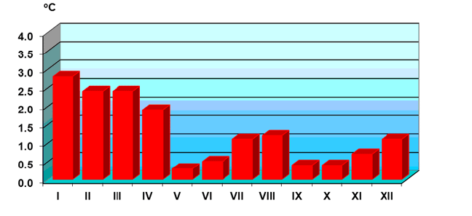

Рисунок 18 – Отклонение средней месячной температуры воздуха от климатической нормы за период 1989-2015 г. по Беларуси (ºС)

*Осадки*

За последние десятилетия на большей части территории республики отмечен небольшой рост количества осадков, более заметный в юго-восточных районах (108 % климатической нормы). На юго-западе Беларуси количество выпадающих атмосферных осадков соответствует климатической норме. В целом можно констатировать, что количество выпадающих осадков за период потепления по территории Беларуси изменилось незначительно. В среднем за последние двадцать лет в теплое время недобор осадков отмечен в августе, апреле и ноябре: в Республике Беларусь их выпало, соответственно, 90, 91 и 94 % нормы. Несколько больше нормы осадков наблюдалось в январе, феврале, марте, мае и октябре [179]. В июне, июле и декабре количество выпадающих осадков осталось близким к норме (рисунок 19).

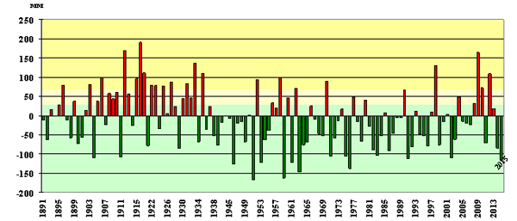

Рисунок 19 – Отклонение годовых сумм осадков от климатической нормы за период 1891-2015 г. по Республике Беларусь, (мм)

Последние исследования показали, что число дней с осадками на территории Беларуси за период потепления уменьшилось с 175 до 167 дней. Тенденции уменьшения числа дней с осадками отмечены как в холодный, так и в теплый периоды на большинстве пунктов наблюдений. Уменьшение общего числа дней с осадками произошло в основном из-за уменьшения числа дней с осадками от 0.1 до 0.4 мм [17].

В период потепления произошли изменения в распределении осадков по территории республики, увеличилась контрастность. Если в отмеченный период потепления средние суммы осадков не претерпели значительных изменений, то заметно увеличилась неравномерность выпадения осадков, как внутри года, так и в целом за отдельные годы. Примерно в половине лет периода потепления в республике отмечались засушливые условия на протяжении двух и более месяцев в период активной вегетации растений. При этом за период потепления отмечаются и исключительно влажные годы и периоды. За 2015 год в среднем по стране выпало 540 мм осадков, или 82% от климатической нормы (рисунок 20) [17].

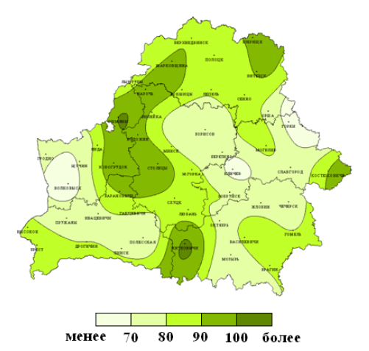

Рисунок 20 – Распределение годового количества осадков за 2015 год по территории Беларуси, % от нормы

*Водные ресурсы*

В Республике Беларусь основное изменение гидрологического режима рек начало происходить с 70-х годов прошлого столетия, а с 1989 года изменение характеристик усиливалось в том же направлении и отразилось на всех реках Беларуси. Наибольшие изменения в режиме рек отмечены в зимний и весенний сезоны. Внутригодовое перераспределение стока выражается в увеличении доли зимнего стока (обусловлено увеличением водности рек во время зимних паводков) и в снижении доли весеннего стока (за счет уменьшения величины наибольшего расхода уровней воды весеннего половодья). Также изменились сроки прохождения весеннего половодья. В связи с потеплением климата начало весеннего половодья сместилось в среднем на 4-12 дней в сторону ранних сроков. Паводкоопасная ситуация в регионе изменилась за период изменения климата в сторону снижения случаев наводнений весеннего половодья и увеличения повторяемости высоких уровней во время зимних паводков [17].

Пространственное распределение водных ресурсов в 2015 году было неоднородным. Наименьшие значения водных ресурсов отмечались в бассейнах Днепра (около 30%), Западной Двины и Припяти (20-25%), Немана и Западного Буга (2-14%) (рисунок 21) [17].

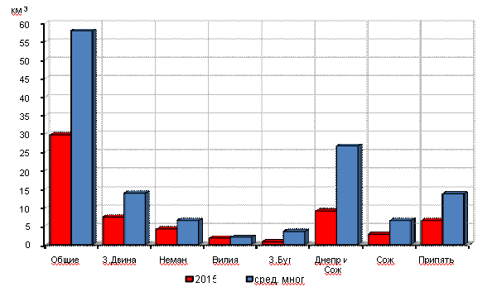

Рисунок 21 – Распределение водных ресурсов по речным бассейнам Беларуси в 2015 г. по сравнению со средним многолетним значением, (${км}^{3}$)

*Опасные метеорологические явления*

На территории Беларуси ежегодно регистрируются опасные метеорологические явления – природные процессы и явления, возникающие в атмосфере

под действием различных природных факторов или их сочетаний, оказывающие или могущие оказать поражающее воздействие на людей, сельскохозяйственных животных и растения, объекты экономики и окружающую природную среду. В связи с участившимися случаями их проявления возросли экономические потери.

Негативные последствия изменений повторяемости опасных метеорологических явлений требуют переоценки вероятности нагрузок, превышающих нормативные значения (так называемых «запроектных» нагрузок). Так, в результате прохождения разрушительного шквала по территории сельскохозяйственных предприятий происходит полегание зерновых и зернобобовых культур, в лесных хозяйствах гибнет лес, а в коммунальных хозяйствах приходят в негодность линии электропередач.

В Республике Беларусь ежегодно регистрируется от 9 до 30 опасных гидрометеорологических явлений (рисунок 22).

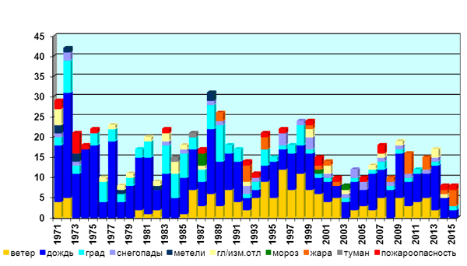

Рисунок 5.5 – Распределение числа случаев опасных метеорологических явлений по годам в Беларуси, (по видам явлений)

Большинство опасных явлений носит локальный характер. Однако такие явления как заморозки, сильный ветер, сильные дожди, сильные снегопады, чрезвычайная пожарная опасность в отдельные годы охватывают значительную часть территории Беларуси [17].

Примерно 80% всех случаев опасных явлений приходится на теплый период года (заморозки, шквалы, сильные ливни, град), когда отмечается активная конвективная деятельность (рисунок 23).

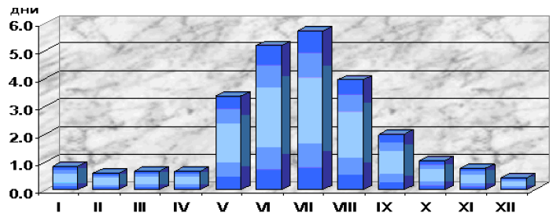

Рисунок 5.6 – Распределение числа дней опасных метеорологических явлений по месяцам в Беларуси

Особенно ярко ее влияние проявляется для группы явлений, связанных с ветром. Это сильные ветры, шквалы, смерчи. Не меньший вклад от явлений, связанных с осадками в теплый период: сильный дождь, продолжительный дождь, ливень, град [17].

Из опасных и неблагоприятных метеорологических явлений следует выделить заморозки и засушливые явления, которые представляют наибольшую опасность для сельскохозяйственного производства. В конце ХХ – начале ХХI века повторяемость засушливых явлений участилась [17].

До 1989 года волны тепла в отдельно взятом пункте повторялись, в среднем, 5 раз в 10 лет. Начиная с 1989 года, волны тепла повторяются 7 раз в 10 лет. Одной из самых последних и мощных волн тепла, которые были зарегистрированы на территории Беларуси, стала волна тепла 2015 года, (рисунок 24), которая установилась 24-26 июля и продержалась до 8-12 августа.

Особенностью данной волны тепла явилось ее относительно равномерное распространение по территории республики во временном интервале, исключение – западные регионы, где период жаркой погоды закончился 4-5 августа. Средняя ее продолжительность составила 15 дней. В течение 2015 года на территории Беларуси наблюдалось 12 случаев опасных метеорологических явлений. На рисунках 25 и 26 приведено распределение числа случаев и видов опасных метеорологических явлений по месяцам. Учитывались все опасные явления, наблюдавшиеся хотя бы в одном пункте [15,17].

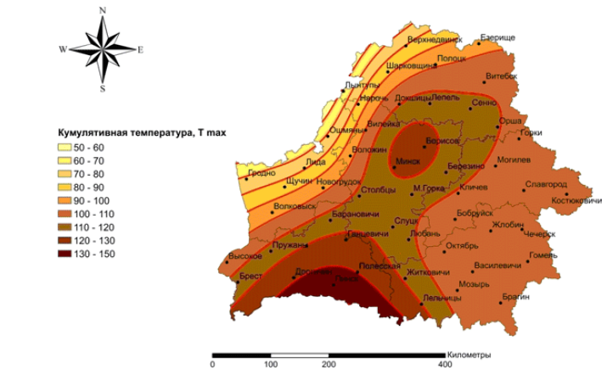

Рисунок 24 – Волна тепла в Беларуси, 2015 год

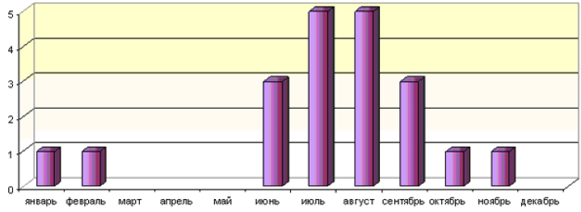

Рисунок 25 – Распределение числа случаев опасных метеорологических явлений по месяцам в Беларуси

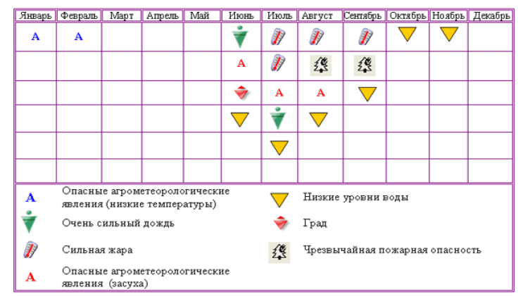

Рисунок 26 – Распределение видов опасных метеорологических

явлений по месяцам в Беларуси

*Засухи*

В Республике Беларусь число засух в период потепления увеличилось во всех без исключения областях. В Беларуси 2015 год был очень засушливым. За лето, в среднем, по республике выпало 111 мм осадков, что составило 45% от климатической нормы за сезон. Такое малое количество летних осадков отмечено во второй раз после сухого лета 1992 года. Самым сухим месяцем был август, когда за месяц выпало только 11 мм осадков или 14% от нормы. Такой сухой август в Беларуси отмечен впервые [16,17]. Повторяемость засух в регионах Беларуси до потепления 1960-1987 г. и в период потепления климата 1988-2011 г представлена на рисунке 27.

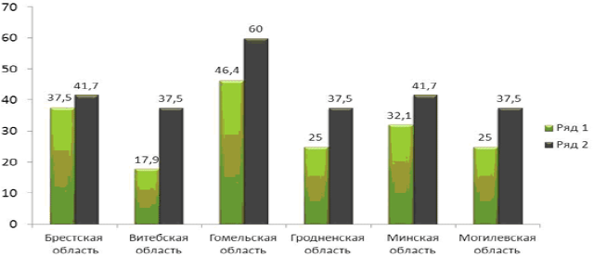

Рисунок 27 – Повторяемость засух в регионах Беларуси до потепления 1960-1987 г. (ряд 1) и в период потепления климата 1988-2011 г. (ряд 2), в %

Сложные погодные условия сложились в августе и первых числах сентября, когда на большей части территории Беларуси преобладала очень теплая и сухая погода. По южной половине в течение 10-14 дней, по северной половине республики 7-9 дней максимальная температура воздуха была +30°С и выше. Из-за большого дефицита осадков и аномально высокого температурного режима почти на всей территории Беларуси наблюдалась сильная и очень сильная атмосферная засуха [17].

Сильная почвенная засуха (в пахотном слое почвы запасы продуктивной влаги менее 10 мм) наибольшее распространение получила по южной половине республики, где преобладают более легкие по механическому составу почвы. При этом верхний 10-ти сантиметровый слой почвы на большей части территории страны оказался сильно иссушен.

Вследствие сухой и жаркой погоды с 16 августа 2015 года во многих районах Брестской области установился 5-й класс (чрезвычайная горимость) пожарной опасности. Впоследствии она распространилась на всю Гродненскую область и, местами, по остальным областям, сохраняясь в первой пятидневке сентября. С каждым годом количество дней с высокими классами пожарной опасности возрастает. Например, совсем недавно, в конце апреля 2019 года, в 11 районах Гродненской области (в т.ч. и Волковысском районе) были введены запреты на посещение лесов в связи с установлением IV класса пожарной опасности, когда продолжительное время наблюдается жаркая и сухая погода, отсутствуют осадки и пожар может возникнуть от малейшей искры. Аналогичная ситуация наблюдалась в июне, августе и сентябре этого же года [18].

*Зима и снежный покров*

В Республике Беларусь за период потепления продолжительность периода со снежным покровом, в среднем, по территории сократилась на 10-15 дней (рисунок 28). Наблюдается постепенное увеличение количества дней без снежного покрова с севера-востока на юго-запад Беларуси [17].

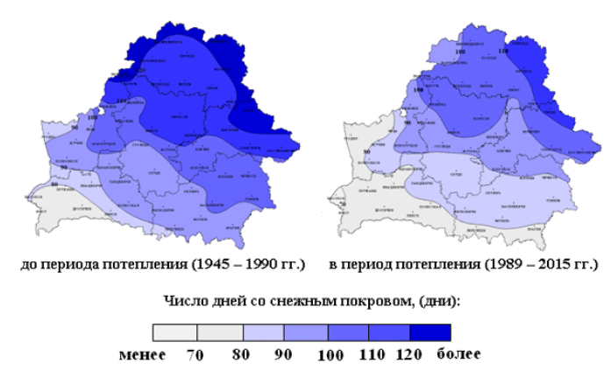

Рисунок 28 – Продолжительность залегания устойчивого снежного покрова в Беларуси

# **10.4 Изменение климата в Волковысском районе**

Климат района умеренно-континентальный с относительно холодной зимой (средняя температура января -7,2°С) и теплым летом (средняя температура июля 17,6°С). За год выпадает в среднем 650-670 мм осадков, большая их часть (около 70%) выпадает с апреля по октябрь. Вегетационный период продолжается 190 суток. Период с комфортной температурой свыше +15°С составляет 55-60 дней. На территории района расположена и функционирует метеостанция в г. Волковыске. За последние годы на метеостанции было зафиксировано и побито много температурных рекордов. Например, только в середине ноября 2019 года пять раз обновлялись температурные рекорды дня Волковыщины: 14 октября воздух прогрелся до +22,2 градуса, прежний максимум был зафиксирован в 1993-м (21,2); 15 октября +21.8 градуса против +20.2 в 1969-м; 16 октября +21.7 градуса против +21,4 в 1979 году; 9 октября +20,9 градуса против +18,4 в 1957-м [20].

Для анализа изменения климата в Волковысском районе на графиках были сведены данные ближайших метеостанций по температуре и осадкам за период с 1900 по 2017 гг., которые представлены на рисунке 29.

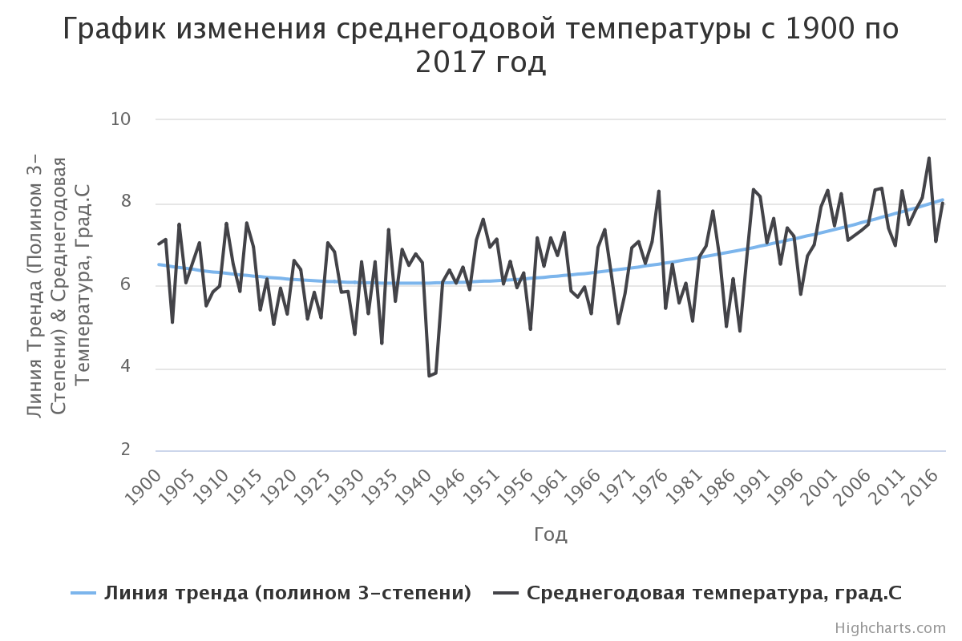

Рисунок 29 – Изменение среднегодовой температуры воздуха в

Волковысском районе с 1900 по 2017 гг.

Из данного рисунка четка видна тенденция заметного роста средней годовой температуры, начиная в 80-х годов, при сохранении вариативности по годам. Среднее годовое количество осадков несколько уменьшилось с достаточно неравномерным их количеством в каждый отдельный год – чрезмерно увлажненные периоды чередуются с засушливыми. На рисунке 30 показан график Изменение среднего годового количества осадков в Волковысском районе с 1900 по 2017 гг.

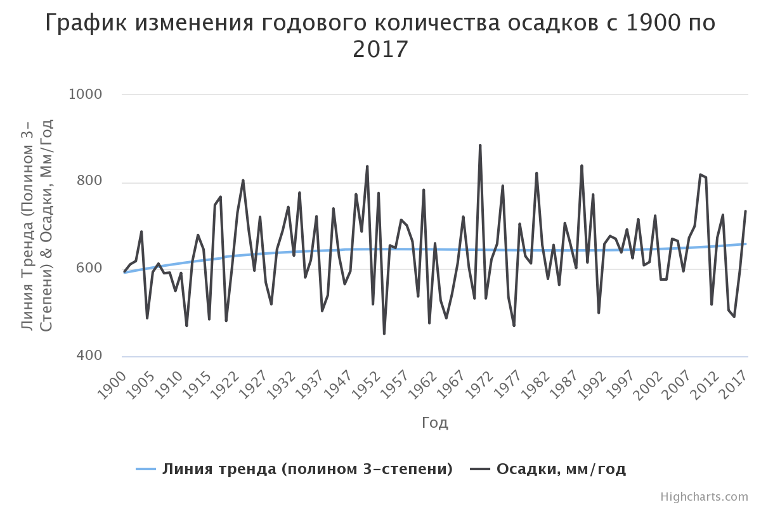

Рисунок 30 – Изменение среднего годового количества осадков в

Волковысском районе с 1900 по 2017 гг.

Научные прогнозы и различные сценарии изменения климата в будущем с высокой вероятностью предполагают сохранение и усиление тех тенденций, которые наблюдаются последние 2 десятилетия: рост средних температур, некоторое сокращение среднегодового количества осадков и значительную неравномерность их выпадения [19].

# **10.5 Воздействие изменения климата на территорию Волковысского района**

В настоящее время для территории Волковысского района актуальным остается решение проблем воздействия перепадов температур и появление экстремальных температурных явлений, особенно волн холода и тепла; неравномерность выпадения осадков; смещение даты смены сезонов – зима наступает гораздо позже, соответственно календарные и климатические поры года не совпадают; увеличилась частота весенних заморозков; неблагоприятные погодные явления (град, сильный ливень и др.) повторяются чаще.

Для оценки климатической уязвимости Волковысского района было проведено онлайн-анкетирование среди специалистов разных сфер деятельности о том, какие последствия изменения климата они наблюдают и какие меры считают необходимыми для адаптации к меняющимся погодным условиям.

Результаты анкетирования в обобщенном виде представлены в данном разделе. Применение такого подхода позволило выявить приоритетные направления адаптации района к меняющимся погодным условиям на первом этапе, однако в дальнейшем рекомендуется провести более углубленное изучение последствий изменения климата в Волковысском районе со сбором количественной информации о факторах воздействия.

В анкетировании приняли участие 406 человек. У большинства опрошенных – 77,8% есть высшее образование.

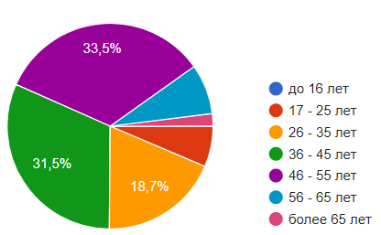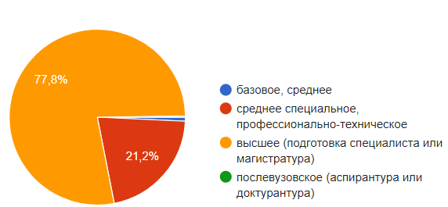

|  |  |
| --- | --- |
| Рисунок 31 – Возраст  опрошенных | Рисунок 32. – Образование  опрошенных |

Почти половина опрошенных с уверенностью подтвердили, что уже наблюдают изменение климата в Волковысском районе (Рисунок 33).

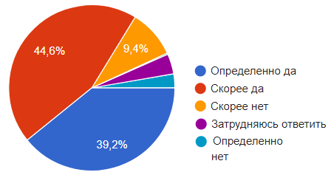

Рисунок 33 – Ответы респондентов на вопрос об изменениях

климата Волковысского района

Среди наиболее актуальных рисков и угроз, связанных с изменением климата в Волковысском районе, в настоящее время опрошенные отметили следующее (Рисунок 34):

– экстремальная жара (230 чел.);

– заморозки, перепады температуры (217 чел.);

– засухи (183 чел.);

– ураганы, сильный ветер (135 чел.);

– экстремальные осадки (99 чел.);

Рисунок 34 – Наиболее актуальны последствия изменения климата

Волковысского района в настоящее время и в будущем

Опрошенные предполагают, что в будущем еще больше усилятся риски, связанные с засухами и жарой, ураганами и сильными ветрами, экстремальными осадками и заморозками. Большинство опрошенных считают риск оползней не актуальным для района в настоящее время, хотя по мнению 69 человек в будущем это может измениться. Схожая ситуация и с лесными и торфяными пожарами, которые через некоторое время могут представлять угрозу для местных сообществ и социально-экономическому развитию всего района.

На вопрос о том, какие проблемы в Волковысском районе возникают в связи с изменением климата и требуют принятия ответных мер, опрошенные выделили следующие приоритеты (Рисунок 35):

– ущерб хозяйству в результате засух, переувлажнения, заморозков и др.;

– ухудшение здоровья людей в время жары;

– ущерб лесному хозяйству из-за засух, переувлажнения, пожаров и др.;

– обмеление рек и водоемов;

– снижение уровня грунтовых вод, нехватка воды на питьевые и хозяйственные нужды;

– гибель зеленых насаждений, угроза ООПТ;

– повреждение зданий, сооружений, дорог в результате подтопления, сильного ветра и др.;

– а также лесные и торфяные пожары.

Рисунок 35 – Наиболее актуальные проблемы Слонимского района связанные с изменением климата и требующие принятие ответных мер

Следующий вопрос анкеты предлагал жителям Слонимского района выбрать мероприятия по адаптации к изменению климата из списка или предложить свои собственные (Рисунок 36). Приоритеты опрошенных распределились следующим образом: (1) защита лесов/зеленых насаждений от вредителей и болезней; (2) защита водных ресурсов от загрязнения и истощения; (3) озеленение и благоустройство; (4) информирование об изменениях климата и адаптация; (5) профилактика энцефалита и лайм-боррелеза и другое.

Рисунок 36 – Наиболее актуальные мероприятия по адаптации к

изменению климата для Волковысского района

На завершающий вопрос анкеты «Какие положительные моменты или новые возможности возникают в Волковысском районе в связи с изменением климата», 140 человек указали на возможности для выращивания более теплолюбивых культур, 80 – отметили более теплую погоду как положительный фактор, 39 – экономия на энергопотреблении, 35 – больше солнечных дней и другие положительные моменты (короткая зима, озеленение, южный загар, развитие туризма). Еще 15 человек не видят никаких положительных последствий от изменения климата.

# **10.6 План мероприятий Волковысского района по адаптации к изменению климата**

На основе имеющейся информации об изменении климата в Волковысском районе и результатов проведенного анкетирования представителей разных сфер деятельности, членами рабочей группы по Соглашению мэров был составлен план мероприятий по адаптации к изменению климата, представленный в таблице 1.1. Данный план является начальным и очень важным этапом работы над детальным планом адаптации, который должен дополняться с привлечением технических специалистов и регулярно пересматриваться в зависимости от текущих прогнозов, социально-экономической ситуации района и имеющихся ресурсов. Общая сумма затрат на их реализацию составляет около 2 736 950 евро. Предполагаемые источники финансирования – средства местного и республиканского бюджетов, государственные программы разной направленности, средства местных организаций Волковысского района, а также привлеченные инвестиции и средства международных программ и проектов.

Таблица 1.1 – Мероприятия Волковысского района по адаптации к изменению климата

|  |  |  |  |  |
| --- | --- | --- | --- | --- |
| № | Мероприятие | Срок реализации и  исполнители | Возможные источники  финансирования | Стоимость |
| 1 | Сбор информации о воздействии изменения климата в Волковысском районе на разные сферы. Изучение опыта других городов, и разработка дополнительных мер адаптации | 2019-2026 гг., Волковысский райисполком, общественные организации | Средства местного и республиканского бюджета, международные программы/проекты, средства местных организаций | 89 000 евро |
| 2 | Разработка схемы озелененных территорий общего пользования г. Волковыска с вовлечением жителей и подбором растений, устойчивых к прогнозируемому изменению климата. Разработка и создание затененных мест отдыха для снижения теплового стресса | 2020-2025 гг., КУП «Волковысское коммунальное хозяйство», общественные организации, привлеченные национальные эксперты | Средства местных организаций, международные программы/проекты | 107 000 евро |
| 3 | Совершенствование системы предоставления информации и прогнозов изменений погоды и климата в краткосрочной и долгосрочной перспективе. Рассмотреть возможности использования местного мониторинга климатических данных | 2020-2025 гг., Минприроды, местные общественные объединения, Гроднооблгидромет, метеостанция г. Волковыска | Средства местного и республиканского бюджетов, средства международных проектов | 61 000 евро |
| 4 | Разработка документа «Стратегия адаптации сельского хозяйства Волковысского района к изменениям климата до 2035 года» | 2020-2024 гг., Волковысский райисполком | Средства местного и республиканского бюджетов, средства международных проектов | 48 500 евро |
| 5 | Разработка комплекса мер по устойчивому лесовод-ству, включая замену наиболее чувствительных к из-менению климата видов на более устойчивые | 2019-2024 гг. ГЛХУ "Волковысский лесхоз" | Средства местных организаций, государственные про-граммы, международные проекты | 59 000 евро |
| 6 | Контроль качества питьевой воды и профилактика болезней, связанных с качеством воды | 2019-2023 гг., КУП «Волковысское коммунальное хозяйство», | Средства местного и рес-публиканского бюджета/ государственные про-граммы, международные проекты, | 30 000 евро |
| 7 | Строительство и реконструкция станций обезжелезивания воды | 2019-2025 гг., КУП «Волковысское коммунальное хозяйство», | Государственные про-граммы, международные проекты | 980 000 евро |
| 8 | Разработка и проведение информационных компаний среди жителей о качестве питьевой воды, воздействии изменения климата на водоснабжение и мерах устойчивого водопользования | 2020-2026 гг., КУП «Волковысское коммунальное хозяйство», местные общественные организации | Средства местного и рес-публиканского бюдже-та/государственные про-граммы, международные проекты | 18 000 евро |
| 9 | Подготовка и распространение информации о влиянии климата на здоровье среди местных медицинских учреждений | 2019-2023 гг., ГУ «Волко-высский зональный центр гигиены и эпидемиологии», УЗ «Волковысская ЦРБ» | Средства местного и республиканского бюджетов, средства международных проектов | 28 000 евро |
| 10 | Внедрение новых информационно телекоммуникационных технологий в интересах обеспечения безопасности жизнедеятельности | 2021-2023 гг., РОЧС, общественные организации | Средства международных проектов/программ | 33 550 евро |
| 11 | Профилактика клещевых инфекций и других болезней среди групп риска. Информирование населения о мерах защиты | 2019-2024 гг., ГУ «Волко-высский зональный центр гигиены и эпидемиологии», УЗ «Волковысская ЦРБ» | Средства местного и республиканского бюджетов, средства международных прое ктов | 29 000 евро |
| 12 | Проведение комплексных лесотехнических мероприятий по защите от пожаров, инфекций и вредителей | 2019-2025 гг., ГЛХУ "Волковысский лесхоз", Волковысская райИПРиООС | Средства местных организаций, государственные про-граммы, | 103 000 евро |
| 13 | Повышение эффективности системы обращения с отходами: налаживание системы раздельного сбора отходов, снижения воздействия на полигоны ТКО | 2019-2025 гг., КУП «Волковысское коммунальное хозяйство» | Средства местного бюдже-та/государственные про-граммы, проекты | 866 000 евро |
| 14 | Проведение детальной оценки уязвимости и рисков для жилищно-коммунального хозяйства г. Волковыска, связанных с изменениям климата | 2020-2026 гг., КУП «Волковысское коммунальное хозяйство» | Государственные про-граммы, международные проекты | 47 900 евро |
| 15 | Разработка мер по сокращению сбросов сточных вод и снижение потерь из системы водоснабжения | 2019-2024 гг., Волковысский райисполком, ГУ «Волко-высский зональный центр гигиены и эпидемиологии» | Средства местного и рес-публиканского бюдже-та/государственные и международные программы | 59 000 евро |
| 16 | Проведение мониторинг и анализ пожароопасной ситуации лесных территорий | 2019-2026 гг., ГЛХУ "Волковысский лесхоз", Волковысская райИПРиООС | Средства местных организаций, государственные программы | 78 000 евро |
| 17 | Разработка плане развития велосипедной инфра-структуры г. Волковыска и реализация ряда мероприятий по развитию велоинфраструктуры района | 2020-2023 гг., Волковысский райисполком, общественные организации: местные, национальные и междуна-родные | Средства местного бюдже-та, международные проек-ты | 100 000  евро |
| ИТОГО: | | | | **2 736 950 евро** |

# **11. Выводы по адаптации к изменению климата**

Приоритетные климатические риски и уязвимости Волковысского района выявлялись путем анализа данных метеонаблюдений, обсуждения на заседаниях рабочих групп по устойчивому энергетическому развитию и климату Волковысского района, а также анкетирования специалистов разных сфер деятельности и заинтересованных жителей города.

По итогу проделанной работы можно сделать вывод, что изменение климата уже сегодня характерны для Волковысского района: средняя годовая температура воздуха выросла и неблагоприятные погодные явления стали происходить чаще. Научные прогнозы предполагают усиление этой тенденции в будущем. По мнению жителей района изменение климата больше всего влияет на ухудшение здоровья людей, сельское хозяйство, водные и лесные ресурсы.

Исходя из выявленных на данном этапе приоритетных климатических рисков для Волковысского района, в План действий по устойчивому энергетическому развитию и климату до 2030 г. были включены предложения по адаптационным мероприятиям от Волковысского районного исполнительного комитета, Волковысской районной инспекции природных ресурсов и охраны окружающей среды, КУП «Волковысское коммунальное хозяйство», ГЛХУ «Волковысский лесхоз», МОО «Экопартнерство», и других заинтересованных.

Адаптационные мероприятия направлены на повышение готовности к неблагоприятным погодным явлениям, предотвращение негативного воздействия изменения климата на здоровье людей, защиту и развитие системы зеленых насаждений, улучшение качества воздуха, питьевой воды, а также оптимизацию транспорта и развитие экодружественного транспорта.

Разработка планов адаптации – перспективное и необходимое направление устойчивого развития на местном уровне. Многочисленные исследования подтверждают, что раннее планирование адаптационных мероприятий способно значительно снизит риски и потери от последствий изменения климата, а также использовать возможности.

Представленный список климатических рисков и мероприятий не является исчерпывающим, а требует дальнейшего изучения со сбором актуальных фактических данных о последствиях изменения климата в Волковысском районе и результативности первых шагов по адаптации. Особую важность при реализации плана необходимо уделять информированию и обучению специалистов разных сфер деятельности и населения в целом о последствиях изменения климата и необходимости адаптации, поскольку данная тема на сегодняшний день является мало знакомой местному сообществу.

Реализация предложенных мероприятий по адаптации позволит повысить готовность к ожидаемым неблагоприятным последствиям изменения климата в Волковысском районе и снизить существующие риски.

# **Использованные источники информации**

1. Концепция территориально-ориентированного развития Волковысского района/Проект ЕС/ПРООН «Содействие развитию на местном уровне в Республике Беларусь, 2016 г.-717с. Интернет-версия: [https://www.undp.org/content/dam/belarus/docs/ld-project/КТОР\_Гродненская область.pdf](https://www.undp.org/content/dam/belarus/docs/ld-project/КТОР_Гродненская%20область.pdf)
2. Медведева, И.В. Демографический ежегодник Республики Беларусь: статистический сборник / И.В. Медведева, И.С. Кангро, Ж.Н. Василевская, О.А. Довнар, Е.И. Кухаревич, Т.В. Лапковская, Е.М. Палковская, И.А. Мазайская, Т.В. Бабук. - Минск: Национальный статистический комитет Республики Беларусь, 2017. – 440 с.
3. Медведева, И.В. Регионы Республики Беларусь. Основные социально-экономические показатели городов и районов: статистический сборник / И.В. Медведева, И.С. Кангро, Ж.Н. Василевская, О.А. Довнар, Е.И. Кухаревич. - Минск: Национальный статистический комитет Республики Беларусь, 2019. – 584 с.
4. Медведева, И.В. Энергетический баланс Республики Беларусь: статистический сборник / И.В. Медведева, И.С. Кангро, Ж.Н. Василевская, О.А. Довнар, Е.И. Кухаревич, Т.В. Лапковская, Е.М. Палковская, И.А. Мазайская, А.С. Снетков. - Минск: Национальный статистический комитет Республики Беларусь, 2019. – 154 с.
5. О государственных закупках товаров (работ, услуг): закон Республики Беларусь, 13 июля 2012 г., № 419-З // Нац. реестр правовых актов Респ. Беларусь. – 2012. - 2/1971.
6. О реализации Закона Республики Беларусь «О внесении изменений и дополнений в Закон Республики Беларусь «О государственных закупках товаров (работ, услуг)»**:** постановление Совета Министров Республики Беларусь, 15 июня 2019 г., № 395 // Нац. реестр правовых актов Респ. Беларусь. – 2019. - 5/46639.
7. Руководство «Как разработать План действий по устойчивому энергетическому развитию (ПДУЭР) в городах Восточного партнерства и Центральной Азии»/ П.Бертольди (и др.). - Люксембург: Издательство Европейского союза, 2013 г. Интернет-версия: http://climate.ecopartnerstvo.by/ru/library/52
8. Соглашение мэров по климату и энергии. Руководство по вопросам отчетности/ Офисы инициатив «Соглашения мэров» и «Мэры адаптируются», Объединенный исследовательский центр Европейской Комиссии. - 2016 г. -78 с. Интернет-версия: <http://climate.ecopartnerstvo.by/ru/library/67>

9) Национальный доклад: Уязвимость и адаптация к изменению климата в Беларуси/Форум восточных стран по климатическим изменениям, 2014. - 45с. Интернет-версия: http://climate.ecopartnerstvo.by/ru/library/77.

10) Изменение климата: последствия, смягчения, адаптация: учеб-метод. комплекс/М.Ю. Бобрик (и др.). – Витебск: ВГУ имени П.М.Машерова,2015.- 424 с.

11) Кирби, А. Климат в опасности. Популярный путеводитель по докладам МГЭИК/А.Кирби, (пер.с англ.). – ЮНЕП. – 2009. – 61с. Интернет-версия: http://www.envsec.org/publications/climateinperilruweb.pdf.

12) Агроклиматическое зонирование территории Беларуси с учетом изменения климата в рамках разработки национальной стратегии адаптации сельского хозяйства к изменению климата в Республике Беларусь/В.Мельник, В.Яцухно, Н.Денисов, Л.Николаева, М Фалолеева. - Минск-Женева, 2017 – 83 с. Интернет-версия: http://climate.ecopartnerstvo.by/ru/library/78.

13) Шестое национальное сообщение Республики Беларусь в соответствии с обязательствами по рамочной конвенции ООН об изменении климата. – Минск: БелНИЦ «Экология», 2015. – 306 с. Интернет-версия: https://unfccc.int/sites/default/files/blr\_nc6\_resubmission.pdf.

14) Стратегии адаптации лесного хозяйства к изменению климата на период до 2050 года/ Минлесхоз РБ (и др.). – Минск, 2011. – 199 с. Интернет-версия: http://climate.ecopartnerstvo.by/ru/library/98.

15) Управление системой предупреждения воздействия изменяющегося климата на здоровье населения/Ключенович В.И. – Минск, 2017 – 18 с. Интернет-версия: http://climate.ecopartnerstvo.by/ru/library/99

16) Проект Стратегии адаптации сельского хозяйства Республики Беларусь к изменению климата/ Е.Бертош (и др.). – Минск 2017. - 48 с. Интернет-версия: http://climate.ecopartnerstvo.by/ru/library/71

17) Климат Республики Беларусь в 2015 году. Под ред. Герменчук М. Г., Интернет-версия:http://pogoda.by/pressrelease/index.php?month=12&year=2016

18) В 11 районах Гродненской области введены запреты на посещение лесов [Электронный ресурс] / Информационный интернет-сайт ООО «ТУТ БАЙ МЕДИА», – Слоним, 2019. – Режим доступа: [https://news.tut.by/ society/635429.html](https://news.tut.by/%20society/635429.html). – Дата доступа: 20.11.2019.

19) Водные ресурсы Беларуси и их прогноз с учетом изменения климата: монография / А. А. Волчек [и др.]; ред.: А. А. Волчек, В. Н. Корнеев; рец.: В. Ф. Логинов, Н. И. Коронкевич; Министерство природных ресурсов и охраны окружающей среды Республики Беларусь, Брестский государственный технический университет. – Брест: Альтернатива, 2017. – 239 с.

20). Метеоновости, аномальные метеоявления, штормовые предупреждения / [Электронный ресурс] / Погода в Беларуси. – Минск, 2019. – Режим доступа: http://meteo.na.by/meteonovosti/. – Дата доступа: 19.11.2019.

# **Приложение 1. Отчет по анкетированию о велосипедном движении в Волковыске**

В ноябре 2019 года Волковысский райисполком в сотрудничестве с МОО «Экопартнёрство» проводили анкетирование среди жителей города с целью изучения их мнения о том, что можно сделать для развития велодвижения в городе. Анкетирование проводилось при содействии проекта Европейского союза «Поддержка инициативы «Соглашение мэров» в Беларуси» в рамках разработки Плана действий по устойчивому энергетическому развитию и климату Волковысского района до 2030 г., предполагающего сокращение выбросов парниковых газов не менее чем на 30% и адаптацию к последствиям изменения климата.

Ответы по десяти ключевым вопросам представляют мнение жителей о наиболее востребованных мерах по развитию велодвижения. Онлайн-опросник заполнили 383 жителей Волковыска – как те, кто часто использует велосипед, так и те, кто только планирует пересесть на самый экологичный транспорт.

Из опрошенных 90,6% женщины и 9,4% мужчины. Возраст 68,4% опрошенных от 25 до 50 лет, 23,2% - старше 50 лет. Т.е. опрос в большей степени представляет мнение людей среднего возраста.

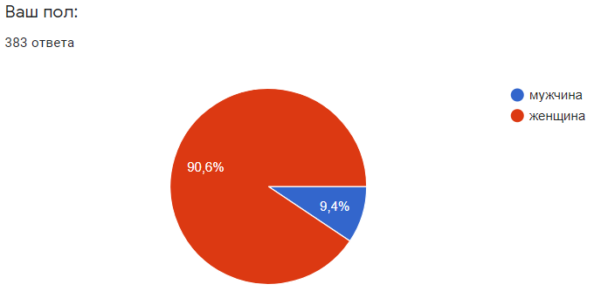

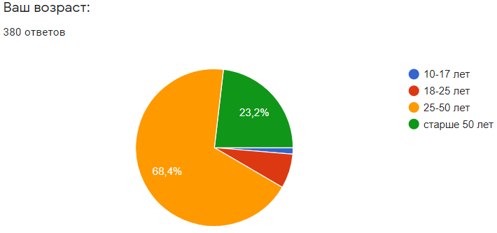

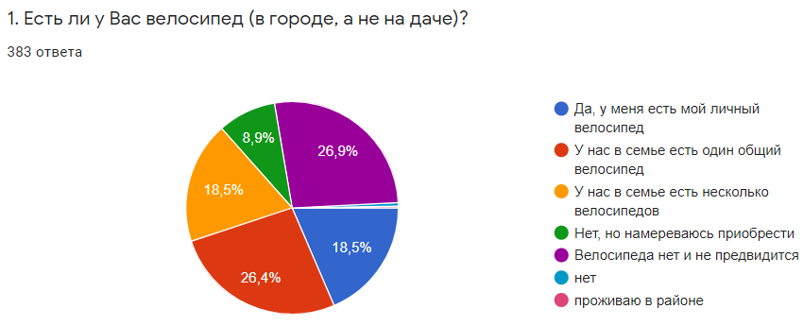

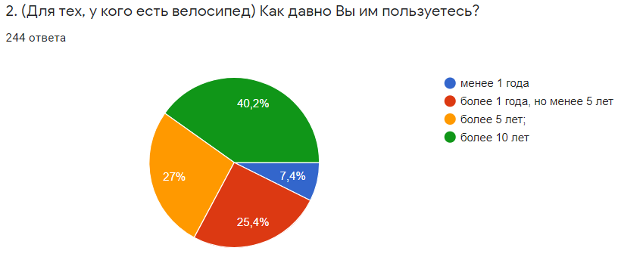

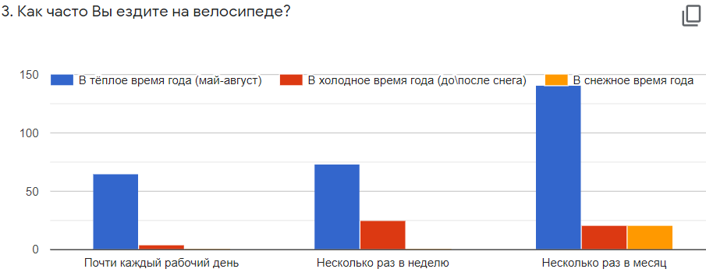

Всего 64 человек из опрошенных 383 пользуется велосипедом практически каждый рабочий день в теплое время года (с мая по август) и 4 человека постоянно ездит даже в холодное время года (до\после снега). Большая часть заполнивших анкету (141 человек) пользуется велосипедом несколько раз в месяц пока тепло, 21 человек – в холодную бесснежную пору и 21 человек даже во время снега. 73 человека пользуются велосипедом несколько раз в неделю пока тепло и 25 – когда уже холодно, но нет снега или гололеда. Это свидетельствует о большом незадействованном потенциале для развития велодвижения в городе. Вывод подтверждается также и ответами на следующий вопрос. Большинство использует велосипед в рекреационных целях- для прогулок за город, по городу, «просто покататься». И совсем немного людей ездят на нем постоянно на работу или учебу (18 человек) или по текущим делам (54 человека). Еще 16 человек добавили свой вариант ответа, указав, что не используют велосипед.

Улицы, по которым жители Волковыска и района чаще всего ездят на велосипеде, представлены «Облаком слов» (размер шрифта зависит от частоты упоминания).[[1]](#footnote-1)

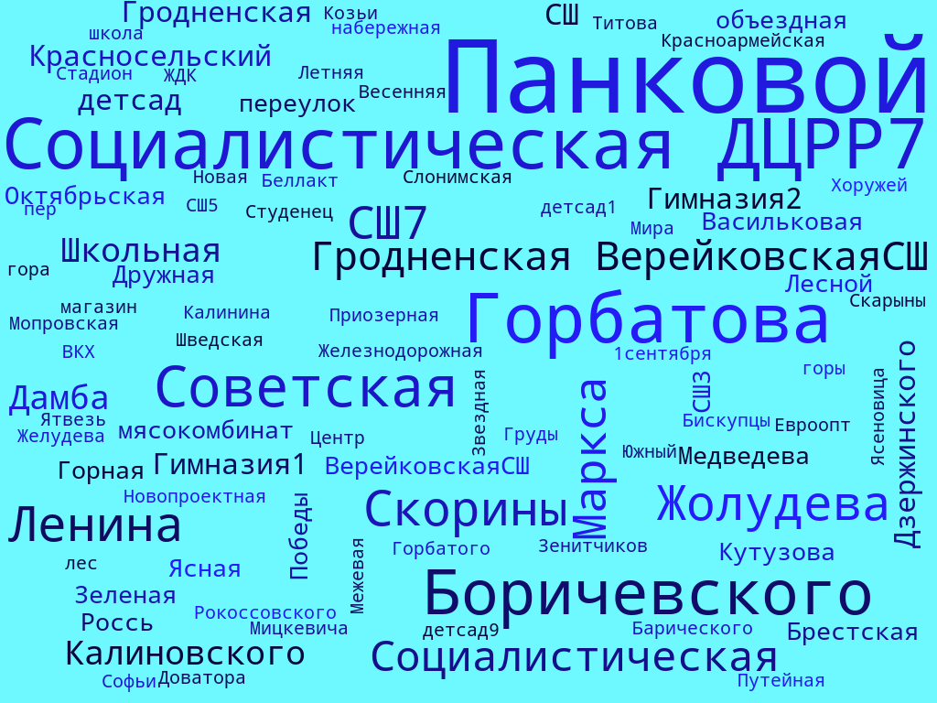

Полные ответы на вопрос «5. Опишите пожалуйста Ваш обычный маршрут на работу/учёбу» представлены в конце текста. Помимо центральных улиц и соседних населенных пунктов часто упоминаются учреждения образования (гимназии, школы и детские сады), т.е. многие добираются туда на велосипеде. Это значит, что следует уделить особое внимание вопросам безопасности в организации дорожного движения вблизи учреждений образования, а также системе обучения учащихся, родителей и учителей правилам дорожного движения.

Помимо перечисленных ответов двое указали, что предпочитают ходить пешком, один будет чаще пользоваться велосипедом при условии появления дорожки в п. Южный, один – в случае покупки велосипеда и еще один – когда научится ездить.

Помимо перечисленных ответов один человек указал «Необоснованное штрафование ГАИ, если нет возможности проехать по тротуару» и еще один посетовал, на то, что в городе «Много бродячих собак и собак без намордника при выгуле».

**Рекомендации**

На информационном портале велосипедного движения Беларуси [rovar.info](https://rovar.info/cities/) в разделе «Города» приведены советы, как развивать инфраструктуру, а также анализ нормативной базы РБ.

По состоянию на 2018 год и материалам оценки, проведенной специалистами «Минское велосипедное общество» в городе Волковыске,[[2]](#footnote-2) здесь пока отсутствует комфортная велосипедная инфраструктура.

Практически нет заниженных до 0 мм бордюров в местах пересечения тротуаров с проезжей частью и одной из основных задач должно стать создание безбарьерной среды по всему городу.

Специализированную велосипедную инфраструктуру нужно создавать на основных улицах города. Тротуары большинства центральных улиц неширокие, однако на многих улицах широкая проезжая часть может позволить создать велосипедные полосы на ней без снижения комфорта передвижения иных участников движения.

На многих второстепенных улицах и вовсе ничего не нужно создавать, так как на них тихое движение – требуется лишь легализация передвижения на велосипеде по проезжей части.

В городе людей на велосипеде немного, однако, как и в любом небольшом городе потенциал велодвижения крайне высок. Поэтому есть необходимость в проведении популяризационных и стимулирующих действий – установки велопарковок в общественных местах, проведение массовых мероприятий и акций по привлечению жителей к ежедневным поездкам.

Окружающая природа и культурное наследие создаёт туристический потенциал Волковысского района. Город имеет хоть и не очень удобное, но прямое железнодорожное сообщение с Минском и Гродно (до Минска ходит прямой вечерний поезд, или требуется делать пересадку в Барановичах). Район может быть привлекателен для велотуристов из Евросоюза – всего в 50 км от Волковыска проходит польский веломаршрут высокого класса [GreenVelo](http://greenvelo.pl/).

<https://rovar.info/cities/volkovysk/>

Велосхема г.Волковыска[[3]](#footnote-3)

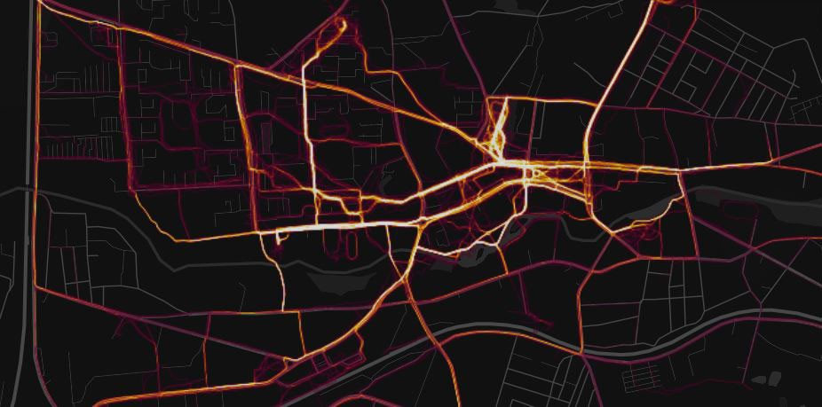

**Полные ответы на вопрос «5. Опишите пожалуйста Ваш обычный маршрут на работу/учёбу»**

|  |
| --- |
| улица Панковой- дамба |
| Улица - магазин - по личным делам |
| Ул. Ф. Скорины - ул. С. Панковой |
| Просто катаюсь |
| улица С.Панковой-магазин |
| поселок - дорога на автобусе - улица - школа |
| Ленина-Советская-Дзержинского |
| Брестская - Ленина- Школьная - гимназия 1 |
| Улица С. Панковой - ГУО "Гимназия №1 г. Волковыска - улица С. Панковой |
| Ждк-мясокомбинат |
| ул. В.Хоружей - д. Ясеновица |
| Васильковая-Рокоссовского |
| С.Панковой - Боричевского - школа |
| Дом - работа - дача |
| Рось-Красносельский- |
| Красносельский -Россь |
| определённого маршрута нет |
| улица титова-улица с.панковой-детский сад |
| ул.Н.Груды-ул.Горбатова-СШ№7 |
| Кутузова -Горбатова СШ№7 |
| С.Панковой- Боричевского \_школа |
| Волковыск-БИСКУПЦЫ-ВОЛКОВЫСК |
| Горбатова - СШ № 7 |
| Боричевского - Жолудева |
| Горбатова - Мицкевича |
| улица Боричевского-улица Панковой-улица Горбатова-улица Социалистическая-улица Боричевского |
| по ул. Звёздная, Новая,Ясная,Межевая,Слонимская |
| улица Гродненская-улица Зелёная |
| катаемся по улицам города и его окрестностям |
| "д. Студенец - г.п. Красносельский - д. Студенец" |
| Панковой - ГУО "Гимназия №2 г. Волковыска" |
| ул. Ленина - ул. Социалистическая, 24 ГУО "ДЦРР №7" |
| ул. Победы - ул. Социалистическая, 24 ГУО "ДЦРР №7" |
| ул. Горбатова - ул. Социалистическая ГУО "ДЦРР №7" |
| Калинина - Козьи горы |
| Социалистическая-Ленина-Советская\_СШ №3 г.Волковыска |
| ул.Советская - ГУО "Средняя школа № 3 г.Волковыска" |
| До работы мне далеко. И пешком сложно и на велосипеде неудобно. Добираюсь на машине |
| Панковой-ленина |
| Дом, Дамба, Швдская гора, набережная, дом. |
| 1. Горбатова-С. Панковой-Держинского (гимназия1);  2. Васильковая - Зенитчиков--Школьная- Держинского |
| Улица Советская - улица. Доватора |
| Жолудева, Медведева,Социалистическая, учреждение образования, Евроопт |
| Жолудева Медведева Ленина Социалистическая |
| За город |
| Ленина- Новопроектнач |
| Стадион гимназии2 |
| улица Ленина- ул. Социалистическая- ул. Горбатова- ясли-сад |
| ул. Горбатова - ул. Социалистическая ГУО "ДЦРР №7" |
| ул. Ф. Скорины - ул. Социалистическая ГУО "ДЦРР №7" |
| ул. Панковой, ул. Горбатова, д/с №9 |
| ул. Ф. Скорины - ул. Социалистическая ГУО "ДЦРР №7" |
| ул. Ясная - ул. С.Панковой - ул. Социалистическая ГУО "ДЦРР №7" |
| ул. С. Панковой - ул. Социалистическая ГУО "ДЦРР №7" |
| Улица С.Панковой - улица Кутузова - улица Жолудева |
| ул. Жолудева - ул. Социалистическая ГУО "ДЦРР №7" |
| ул. калиновского- ул. боричевского- сш 7 |
| ул. Путейная - ул. Социалистическая ГУО "ДЦРР №7" |
| ул. Горбатова- ул.К.Маркса |
| ул. Летняя - ул. К. Маркса |
| ул. Ф.Скорины - ул. Социалистическая ГУО "ДЦРР №7" |
| ул. Боричевского - ул. Социалистическая ГУО "ДЦРР №7" |
| ул. Панковой - ул. Социалистическая ГУО "ДЦРР №7" |
| ул. Железнодорожная- ул. К.Маркса |
| А - Софьи Панковой 58 б - Б Средняя школа № 7 |
| ул. Боричевского - ул. Социалистическая ГУО "ДЦРР №7" |
| ул. Панковой - сш №7-ул. Панковой |
| ул.С. Панковой- ул. К Маркса |
| улица Калиновского - улица Горбатова - улица Боричевского |
| А-Б-В ГУО Ясли-сад 1 |
| ул. Октябрьская - ул. Социалистическая ГУО"ДЦРР №7" |
| ОАО Беллакт |
| улица Ф.Скорины - улица Горбатова |
| Дом- центр города- объездная - дом |
| ул. Жолудева-ул.Красноармейская-ул.Горбатова-ул.Боричевского |
| ул. Скарыны- ул. С. Панковой- ул. Горбатова- ясли-сад |
| Ятвезь - Социалистическая |
| пешком ул. Панковой - ул.Боричевского |
| ул Панковой- ул.Боричевского - Панковой |
| п.Южный-ул.Горбатова- ул.Боричевского |
| за городом |
| Нет определённого маршрута |
| пешком ул. Калиновского - ул. Боричевского |
| ул. Калиновского - ул. Социалистическая ГУО "ДЦРР №7" |
| ул. Весенняя - ул. Социалистическая ГУО "ДЦРР №7" |
| улица Зеленая - улица Гродненская - Верейковская СШ |
| пер Лесной , ул. Гродненская, Верейковская СШ |
| улица Школьная - улица Гродненская - Верейковская СШ |
| улица Дружная - улица Гродненская - лесной массив - Верейковская СШ |
| улица Дружная - переулок Лесной - улица Гродненская - Верейковская СШ |
| улица Горная - улица Приозерная - переулок Гродненская - улица Гродненская - Верейковская СШ |
| улица Мира - улица 1 сентября - Верейковская СШ |
| "улица Горная - улица Школьная - улица Гродненская - ГУО "Верейковская СШ" |
| ул. Ф.Скорины-ул.Горбатова- ул.Боричевского -ГУО "Средняя школа №7 г. Волковыска" |
| Иду пешком с улицы Боричевского до работы, улица Горбатого,улица Панковой |
| использую в основном по всему городу |
| Желудева - советская |
| нет конкретного маршрута |
| нету такого |
| Советская - школа 5 |
| Ул.Ф Скорины-Дамба |
| ул. Советская - ул. Мопровская - район дамбы |
| Советская - К. Маркса-КУП ВКХ |
| Панковой-Советская |
| жолудева брестская советская |
| ул. Ф. Скорины-ул.К. Маркса |
| улица Победы-улица К. Маркса |
| Панковой- Советская - Октябрьская - Волковысский мясокомбинат |
| Жолудева-обьездная -С.Панковой |

1. Облако слов создано с помощью сервиса <https://wordscloud.pythonanywhere.com/> [↑](#footnote-ref-1)
2. <https://rovar.info/cities/volkovysk/> [↑](#footnote-ref-2)
3. Составлена специалистами «Минское велосипедное общество» и размещена на сайте <https://rovar.info/cities/volkovysk/> [↑](#footnote-ref-3)